PONTIFICIA UNIVERSIDAD CATÓLICA DEL PERÚ
ESCUELA DE POSGRADO
MBA
Curso: Macroeconomía (MCB 75)
ANÁLISIS DE LA SITUACIÓN MACROECONÓMICA DEL PERÚ EN BASE AL REPORTE DE INFLACIÓN A SETIEMBRE 2026
(con cifras actualizadas a noviembre de 2026)
Integrantes del grupo:
[Apellidos y nombres – integrante 1]
[Apellidos y nombres – integrante 2]
[Apellidos y nombres – integrante 3]
[Apellidos y nombres – integrante 4]
[Apellidos y nombres – integrante 5]

Profesor: Sergio Julio Chión Chacón
Lima, noviembre de 2026

Declaración de uso de inteligencia artificial
¿Se empleó inteligencia artificial? Sí.
Tabla 1
Registro del uso de inteligencia artificial
Aspecto | Detalle
Herramienta | Claude (Anthropic), asistente de inteligencia artificial generativa.
Modalidad de uso | Asistencia bajo dirección del grupo: búsqueda de datos, cálculo, programación de gráficos y apoyo de redacción. El grupo definió el enfoque, revisó los resultados y validó las cifras contra las fuentes oficiales.
Rubros | (1) Búsqueda y descarga de cifras en BCRPData, Reporte de Inflación del BCRP, INEI y Reserva Federal. (2) Cálculos de calibración de ecuaciones y escenarios. (3) Código en Python para gráficos, diagramas teóricos, cadenas e Ishikawa. (4) Apoyo de redacción y formato APA 7.
Temas | Resumen del RI de setiembre 2026; entorno internacional; choque de oferta e inflación; términos de intercambio, PBI y tipo de cambio; tasa real y crédito; curva de Phillips, regla de Taylor, paridad de tasas, IS-MP, Mundell-Fleming, OA-DA, isocuantas; escenarios y perspectivas 2026-2027.
Nota. Elaboración propia del grupo.
Declaración de originalidad. El grupo declara que el empleo de la inteligencia artificial no afectó la originalidad del trabajo en términos de la interpretación, el análisis y las conclusiones a las que se arribó, los cuales fueron discutidos, revisados y asumidos por los integrantes del grupo.

Firmas de los integrantes: ______________________________________________

Contenido
1. Introducción y enfoque del análisis
2. Entorno internacional
3. Primera interrelación: choque de oferta, inflación y tasa de interés
4. Segunda interrelación: términos de intercambio, PBI y tipo de cambio
5. Brecha del producto, tasa real, crédito y efectos de retorno
6. El nudo cambiario
7. Síntesis: cadenas de causa-efecto y diagramas de Ishikawa
8. Escenarios 2026-2027
9. Resumen integrado y perspectivas 2026-2027
10. Conclusiones
11. Recomendaciones
12. Cadenas de razonamiento de cierre
Referencias

1. Introducción y enfoque del análisis

1.1 Resumen ejecutivo
- Diagnóstico: economía con fundamentos externos excepcionales (términos de intercambio +18,1 % en 2026, superávit comercial de US$ 47,7 mil millones en doce meses, RIN de US$ 96,6 mil millones) golpeada por un doble choque de oferta: petróleo cerca de US$ 99 por barril y El Niño Costero extraordinario.
- PBI: el BCRP lo recortó de 3,4 % a 3,2 % (2026) y de 3,2 % a 3,0 % (2027). Agosto creció 3,23 %. Estimación del grupo: 3,1 % y 2,9 %.
- Inflación: 5,25 % en octubre, la más alta desde agosto de 2023. Con 4,88 % acumulado a octubre, el 4,2 % proyectado por el RI para diciembre exige deflación de 0,65 % en dos meses. Cierre estimado: 5,0 %-6,1 % (centro 5,5 %).
- Tasa de interés: 4,25 % desde setiembre de 2025; tasa real ex ante de 1,20 %, debajo de la neutral. La regla de Taylor calibrada sugiere 4,49 %; consenso para la sesión del 12 de noviembre: 4,50 %.
- Tipo de cambio: S/ 3,429 (6 de noviembre). El superávit externo y las compras del BCRP (US$ 15,7 mil millones en 2026) lo anclan; la presión al alza llega por la Fed (3,75 %-4,00 %, con dos votos por subir) y el ciclo electoral.
- Mensaje central: el RI acertó en la naturaleza del choque y falló en su magnitud. La discusión relevante ya no es si el BCRP espera, sino cuánto ajusta para reanclar expectativas que superan el techo del rango meta (3,05 %).

1.2 Panorama general a noviembre de 2026
Entre junio y setiembre el BCRP cambió un supuesto que reordena toda la proyección: El Niño Costero pasó de fuerte a extraordinario (ENFEN, comunicado del 28 de setiembre). El efecto es asimétrico: resta producción primaria y alimentos, pero no toca los precios de los metales, que siguen en máximos. Resultado: menos PBI, más inflación y un sector externo intacto.
Tabla 2
Proyecciones del BCRP: RI de junio frente a RI de setiembre de 2026
Variable | RI jun-26 | RI set-26 | Cambio | Dato más reciente
PBI 2026 (%) | 3,4 | 3,2 | −0,2 | 3,23 % (ago.)
PBI 2027 (%) | 3,2 | 3,0 | −0,2 | —
Inflación fin 2026 (%) | 3,8 | 4,2 | +0,4 | 5,25 % (oct.)
Inflación fin 2027 (%) | 2,0 | 2,0 | 0,0 | Eπ 12 m: 3,05 %
Términos de intercambio 2026 (%) | 18,3 | 18,1 | −0,2 | +14,3 % (ago.)
Inversión privada 2026 (%) | 12,5 | 14,0 | +1,5 | —
Déficit fiscal 2026 (% PBI) | 1,8 | 1,5 | −0,3 | —
Tasa de referencia (%) | 4,25 | 4,25 | 0,0 | 4,25 % (9-nov)
Nota. Elaboración propia con datos de BCRP (2026a, 2026b) y BCRPData.
Figura 1
Revisiones del BCRP entre los Reportes de Inflación de junio y setiembre de 2026
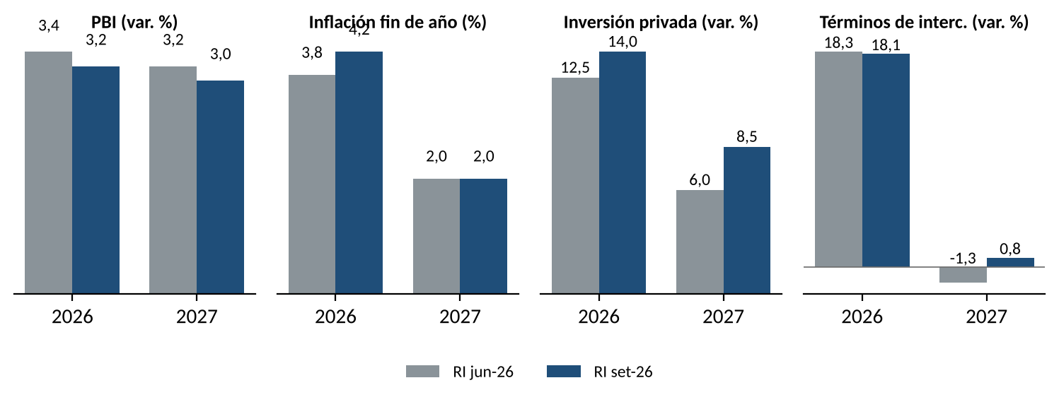
Nota. Elaboración propia con datos del Reporte de Inflación de setiembre de 2026 (BCRP, 2026b). Gráfico generado en Python.

1.3 Alcance y criterios de lectura
- Fuentes: Reporte de Inflación de setiembre 2026, BCRPData (series diarias y mensuales), INEI y Reserva Federal. Corte: 10 de noviembre de 2026.
- Datos aún no publicados al corte: PBI de setiembre (INEI, mediados de noviembre) y decisión del Programa Monetario de noviembre (sesión del 12 de noviembre). Se sustituyen por indicadores adelantados y consenso de mercado.
- Los parámetros de las ecuaciones que no provienen del BCRP se identifican como supuestos del grupo.

1.4 Resumen del Reporte de Inflación de setiembre 2026
Tabla 3
Resumen del RI de setiembre de 2026 en diez incisos
Inciso | Contenido y cifra clave
i. Economía mundial | Crecimiento de 3,1 % en 2026 y 2027; la IA y la transición energética compensan el conflicto en Medio Oriente.
ii. Política de la Fed | Mediana de tasa 2026-2027 sube a 4,1 %; inflación PCE 2026 de 3,7 %; bono del Tesoro a 10 años en 5,3 %.
iii. Commodities y TI | Cobre 615 ¢/lb (+36,4 %), oro US$ 4 523/oz, WTI US$ 82/bl; términos de intercambio +18,1 % (2026) y récord en 2027.
iv. Balanza de pagos | Balanza comercial 12,1 % del PBI; cuenta corriente con superávit de 4,0 % del PBI, quinto año consecutivo.
v. Actividad y El Niño | PBI 3,2 % (2026) y 3,0 % (2027); El Niño extraordinario resta 0,9 y 1,1 p.p.; PBI primario −2,3 %, no primario +4,7 %.
vi. Demanda interna | +6,2 % en 2026; inversión privada +14,0 %, consumo privado +3,6 %, importaciones +10,8 %.
vii. Finanzas públicas | Déficit fiscal 1,5 % del PBI en 2026 y 2027; deuda de 30,1 % a 28,2 % del PBI (2025-2027).
viii. Inflación | 4,5 % en setiembre; SAE 4,5 %; SAE sin transporte 1,8 %; proyección 4,2 % (2026) y 2,0 % (2027).
ix. Política monetaria | Tasa en 4,25 % (jul.-set.); expectativas a 12 meses 3,09 %; tasa real ex ante 1,16 %, la más baja de la región.
x. Tipo de cambio y riesgos | Sol: −2,0 % frente al dólar desde 1999; BCRP comprador neto por US$ 15 715 millones; RIN 25,7 % del PBI. Riesgos: El Niño, Medio Oriente, volatilidad financiera y política interna.
Nota. Elaboración propia con base en BCRP (2026b).

1.5 Vinculación explícita de los incisos del Resumen
Figura 2
Mapa de transmisión entre los incisos del Resumen del RI y las cuatro variables de orientación
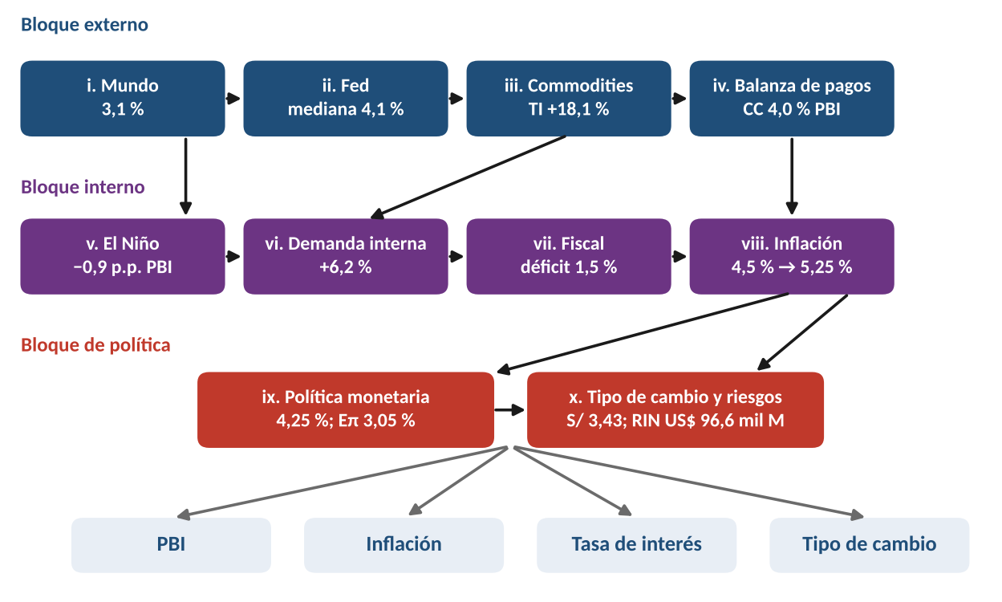
Nota. Elaboración propia con base en BCRP (2026b). Las flechas indican relaciones de causa a efecto. Diagrama generado en Python.
(i) → (ii). Un mundo que crece 3,1 % sin perder dinamismo mantiene viva la inflación global (≈4,3 %). La Fed responde endureciendo su sesgo: la mediana de 2026 pasa de 3,8 % a 4,1 %.
(ii) → (iii). Un dólar fuerte debería abaratar commodities. No ocurre: la estrechez de oferta minera y el conflicto en Medio Oriente dominan. El cobre sube 36 % y el petróleo 26 % en el año.
(iii) → (iv). Los precios de exportación (+28,1 %) suben más que los de importación (+8,5 %). La brecha se convierte en superávit comercial de 12 % del PBI y en el quinto año seguido de superávit en cuenta corriente.
(iv) → (v) y (vi). Más divisas significan más ingreso nacional, recaudación e inversión minera. La inversión privada se revisa a +14 %. El Niño actúa en sentido contrario sobre la oferta primaria (pesca −30,7 %).
(vi) → (vii). La demanda interna (+6,2 %) y los metales caros elevan la recaudación: el déficit fiscal baja a 1,5 % del PBI. El fisco no es fuente de presión inflacionaria.
(v) + (iii) → (viii). El petróleo (iii) y los alimentos afectados por El Niño (v) llevan la inflación a 4,5 % en setiembre; sin transporte, la SAE es solo 1,8 %. Choque de oferta, no de demanda.
(viii) → (ix). Con un choque de oferta, el BCRP mantiene 4,25 % mientras las expectativas no se desanclen; a 3,09 % ya rozan el límite. La tasa real ex ante cae a 1,16 % por inacción.
(iv) + (ix) → (x). El superávit externo (iv) aprecia el sol; la tasa baja frente a una Fed alcista (ix) lo deprecia. El BCRP compra dólares, acumula reservas y deja al sol como la moneda más estable de la región.
Razonamiento crítico: La cadena del RI depende de que el choque de precios sea transitorio. El dato de octubre (5,25 %) muestra que el eslabón (viii) → (ix) está bajo tensión: una política que tolera la inflación de oferta solo es creíble si las expectativas se mantienen ancladas, y ya se ubican sobre el techo del rango.

1.6 Marco teórico estructural: ecuaciones calibradas
Identidad del gasto. Y = C + I + G + X − M. Con las tasas del RI y participaciones aproximadas (supuesto del grupo), la contribución al PBI 2026 es: C +2,23; G +0,38; Ip +2,66; Ig +0,05; inventarios +0,70; X +0,03; −M −2,70 p.p. Total: 3,35 % (RI: 3,2 %).
Curva de Phillips híbrida con costos importados (Galí y Gertler, 1999):
π_{t} = β·E_{t}π_{t+12} + (1−β)·π_{t−1} + γ·y_{t} + θ·Δp^{m} + ε_{t}
5,25 ≈ 0,6(3,05) + 0,4(4,55) + 0,2(0,2) + 0,02(62,6) + 0,31 = 1,83 + 1,82 + 0,04 + 1,25 + 0,31
Regla de Taylor con suavizamiento (Taylor, 1993):
i*_{t} = r* + π* + 1,5·(Eπ − π*) + 0,5·y = 1,75 + 2,0 + 1,5(1,05) + 0,5(0,2) = 5,43 %; i_{t} = 0,8·4,25 + 0,2·5,43 = 4,49 %
Paridad descubierta de tasas (UIP):
i^{PE} − i^{EE.UU.} = E[Δe] + ρ → 4,25 − 3,875 = +0,375 p.p. (corto plazo); 6,6 − 5,3 = +1,3 p.p. (10 años)
Ecuación de Fisher (tasa real ex ante):
r = i − Eπ = 4,25 − 3,05 = 1,20 % (neutral estimada: 1,5 %-2,0 %)
Tabla 4
Parámetros de calibración
Parámetro | Valor | Fuente
β (peso de expectativas) | 0,6 | Supuesto del grupo
γ (pendiente de Phillips) | 0,2 | Supuesto del grupo
θ (traslado del petróleo) | 0,02 | Supuesto del grupo
r* (tasa neutral real) | 1,75 % | Supuesto, rango 1,5 %-2,0 %
π* (meta) | 2,0 % | BCRP
φπ; φy; ρ | 1,5; 0,5; 0,8 | Taylor (1993); suavizamiento supuesto
Eπ 12 meses | 3,05 % | BCRPData, oct-26
Brecha del producto | +0,2 % | Supuesto: PBI ago. 3,23 % vs potencial ≈3 %
WTI var. 12 meses | +62,6 % | BCRPData, oct-26
Nota. Elaboración propia.
Figura 3
Curva de Phillips de corto y largo plazo calibrada a octubre de 2026
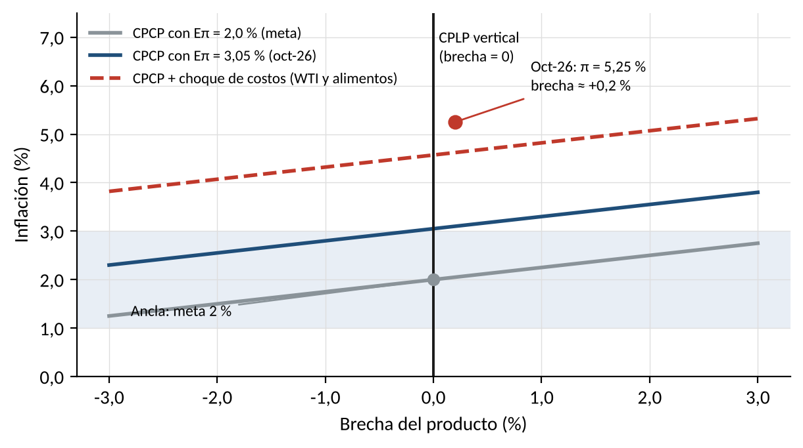
Nota. Elaboración propia. CPCP: curva de Phillips de corto plazo; CPLP: de largo plazo. Pendiente κ = 0,25 (supuesto). Diagrama generado en Python.
Figura 4
Tasa de referencia observada frente a la tasa implícita de una regla de Taylor, 2015-2026
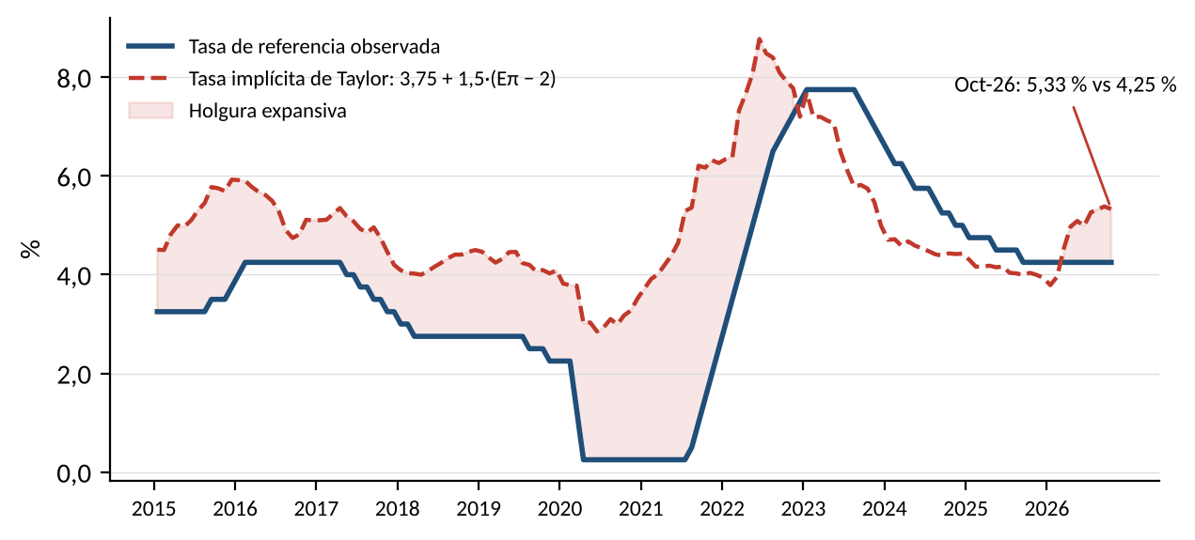
Nota. Elaboración propia con datos de BCRPData (PD04722MM, PD12912AM), descargados el 10/11/2026. Gráfico generado en Python. Regla simplificada sin brecha del producto: i = 1,75 + 2 + 1,5·(Eπ − 2).
Razonamiento crítico: Desde marzo de 2026 la tasa observada quedó debajo de la implícita de Taylor por primera vez desde noviembre de 2022. La holgura no vino de recortes, sino del alza de expectativas: la política se volvió más expansiva sin mover el instrumento.

2. Entorno internacional

2.1 Crecimiento mundial
El mundo crece 3,1 % en 2026 y 2027 con composición desigual: India (6,3 %) y China (4,5 %) sostienen el promedio; la Eurozona (1,0 %) y Japón (0,6 %) lo restan. Para el Perú importa más la composición que el total: China absorbe el cobre y su demanda está atada a redes eléctricas e industria verde, menos sensibles al ciclo de consumo.
Figura 5
Crecimiento proyectado por bloques, 2026-2027 (var. % real)
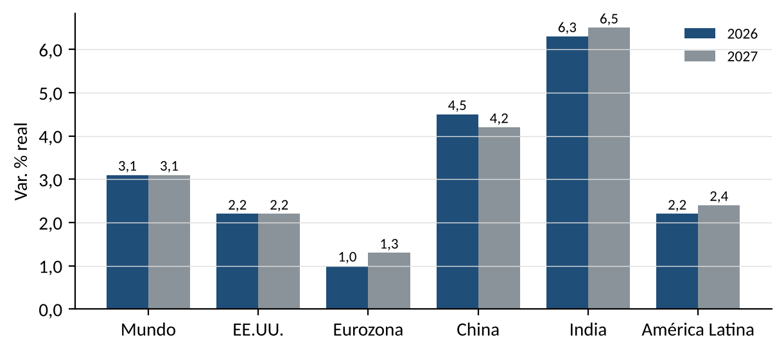
Nota. Elaboración propia con datos de FMI, Consensus Forecast y BCRP citados en BCRP (2026b). Gráfico generado en Python.
Riesgos a la baja: escalada en Medio Oriente, rendimientos soberanos al alza (Reino Unido 5,4 %, EE.UU. 5,3 % a 10 años) y un eventual ajuste de la inversión en IA.

2.2 Estados Unidos y la Reserva Federal
La Fed mantuvo su rango en 3,75 %-4,00 % el 28 de octubre de 2026, pero con dos votos disidentes (Cook y Hammack) a favor de subir 25 pb. El comunicado calificó la actividad de «fuerte» y la inflación de «elevada» (Federal Reserve, 2026). Las proyecciones de setiembre elevaron la mediana de tasa a 4,1 % para 2026 y 2027 y la inflación PCE de 2026 a 3,7 %.
Figura 6
Proyecciones de la Fed: junio frente a setiembre de 2026
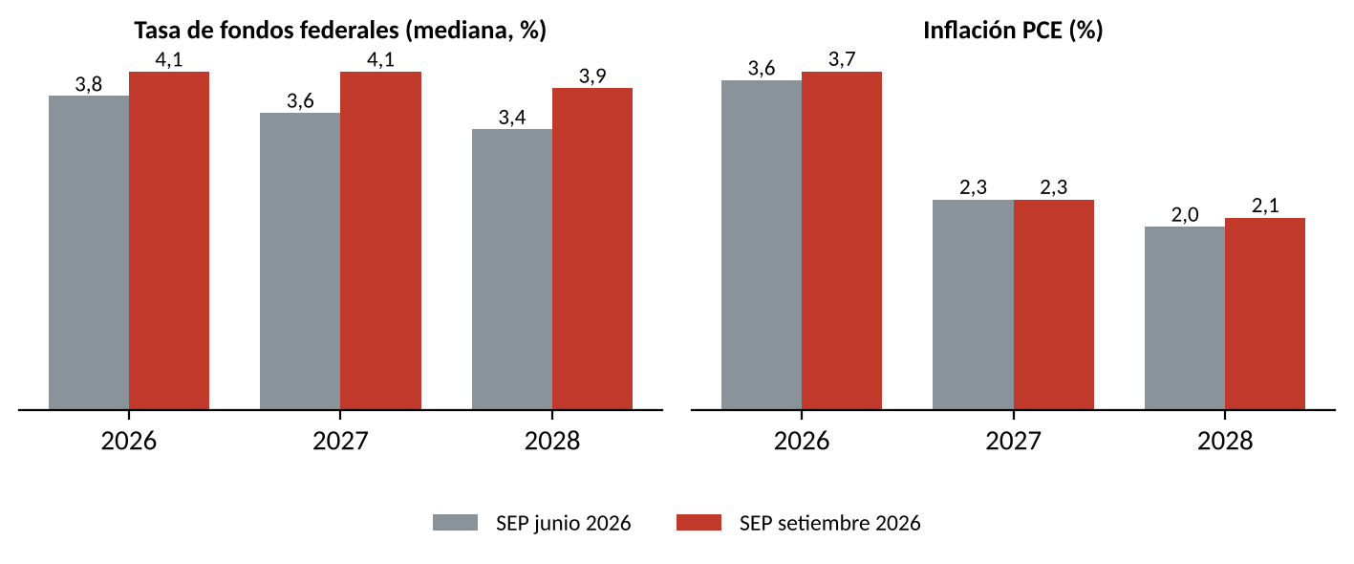
Nota. Elaboración propia con datos de la Fed citados en BCRP (2026b). Gráfico generado en Python.
Figura 7
Cadena: inflación en EE.UU. → Fed → dólar → tipo de cambio del sol
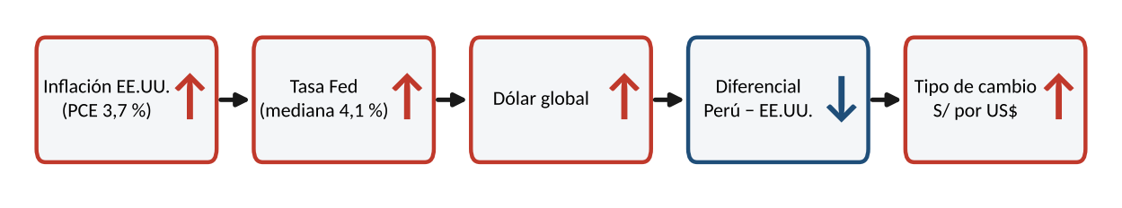
Nota. Elaboración propia. ↑ sube; ↓ baja. Diagrama generado en Python.
Con la Fed en 3,875 % (punto medio) y el BCRP en 4,25 %, el diferencial de corto plazo es de solo 37,5 pb. Si la Fed sube y el BCRP no, el diferencial cae a 12,5 pb: el sol pierde atractivo financiero y depende por completo del flujo comercial.

2.3 China y commodities
En octubre, el cobre promedió 659 ¢/lb (+35,9 % interanual), por encima del supuesto anual del RI (615). El oro corrigió a US$ 4 105/oz desde un máximo cercano a US$ 4 900 en marzo, y el WTI se mantuvo en US$ 98,9/bl (+62,6 %), muy por encima de los US$ 82 que asume el RI.
Figura 8
Cobre, petróleo WTI y oro: promedios mensuales, enero 2023 – octubre 2026
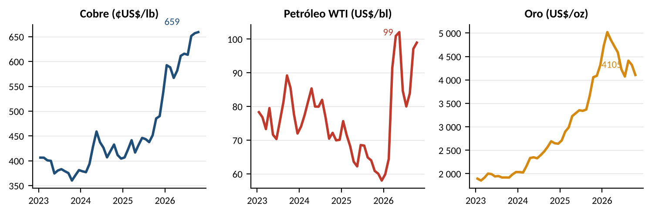
Nota. Elaboración propia con datos de BCRPData (PN01652XM, PN01660XM, PN01654XM), descargados el 10/11/2026. Gráfico generado en Python.
Figura 9
Cadena: China → demanda de cobre → precio → términos de intercambio
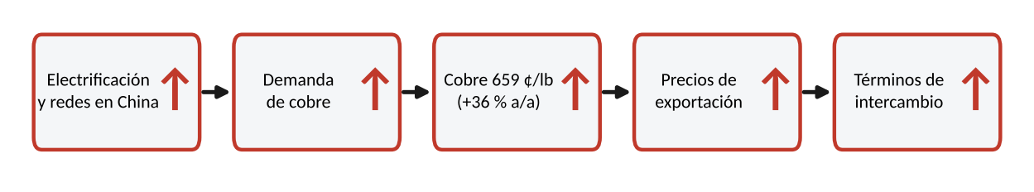
Nota. Elaboración propia. Diagrama generado en Python.
Razonamiento crítico: Los supuestos de commodities del RI ya están desfasados en dos direcciones: el cobre está más alto (favorable para el PBI y el sol) y el petróleo mucho más alto (desfavorable para la inflación). La proyección oficial subestima a la vez el impulso externo y la presión de precios.
Razonamiento estratégico: La ventana de metales caros es temporal (el RI proyecta TI +0,8 % en 2027 tras +18,1 % en 2026). Para exportadores mineros y proveedores, es el momento de asegurar contratos de largo plazo y financiar capacidad; para el Estado, de convertir los mayores ingresos en infraestructura y no en gasto corriente.

3. Primera interrelación: choque de oferta, inflación y tasa de interés

3.1 Canal de costos
La inflación de 2026 se explica por costos, no por exceso de gasto. El petróleo pasó de US$ 61 (octubre de 2025) a US$ 99 por barril, y su efecto se propagó por combustibles, fletes y pasajes. En octubre se sumaron los alimentos: +1,62 % en el mes por El Niño (INEI, citado por Agencia Andina, 2026). Resultado: 0,57 % mensual y 5,25 % en doce meses.
Figura 10
Inflación total, SAE, subyacente y expectativas a 12 meses, enero 2024 – octubre 2026
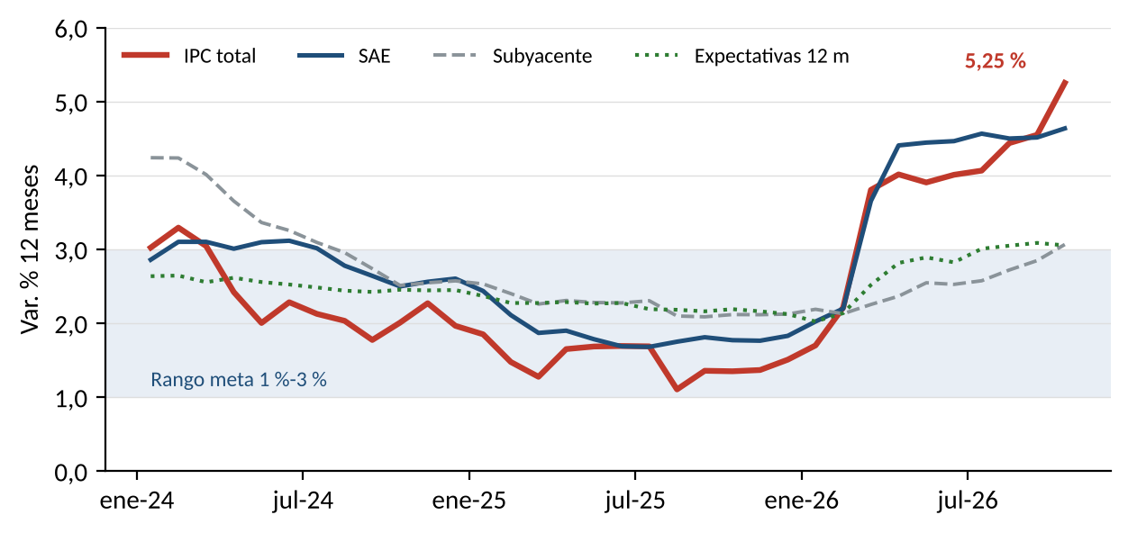
Nota. Elaboración propia con datos de BCRPData (PN01273PM, PN01277PM, PN01279PM, PD12912AM), descargados el 10/11/2026. Gráfico generado en Python.
La señal de propagación está en la composición: la inflación de no transables llega a 6,01 % y la de transables a 3,50 %. Los precios al por mayor pasaron de −3,83 % en diciembre de 2025 a 6,32 % en octubre de 2026, lo que anticipa más traslado a consumidor en los próximos meses.
Figura 11
Inflación de transables, no transables y precios al por mayor, 2024-2026
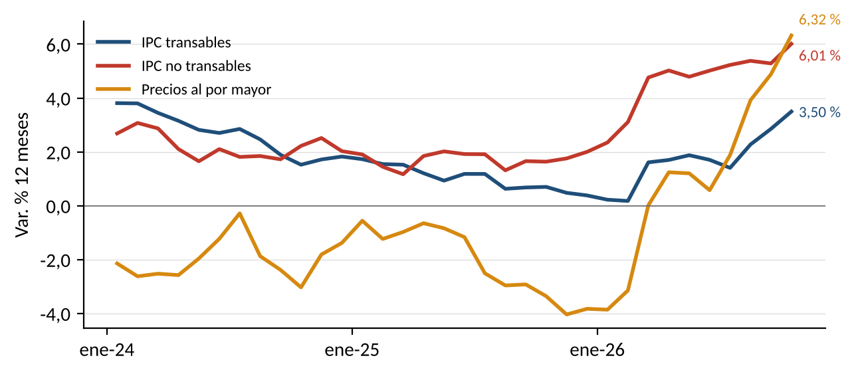
Nota. Elaboración propia con datos de BCRPData (PN01281PM, PN01283PM, PN01287PM), descargados el 10/11/2026. Gráfico generado en Python.
Figura 12
Modelo OA-DA: choque de oferta (petróleo y El Niño) con demanda privada firme
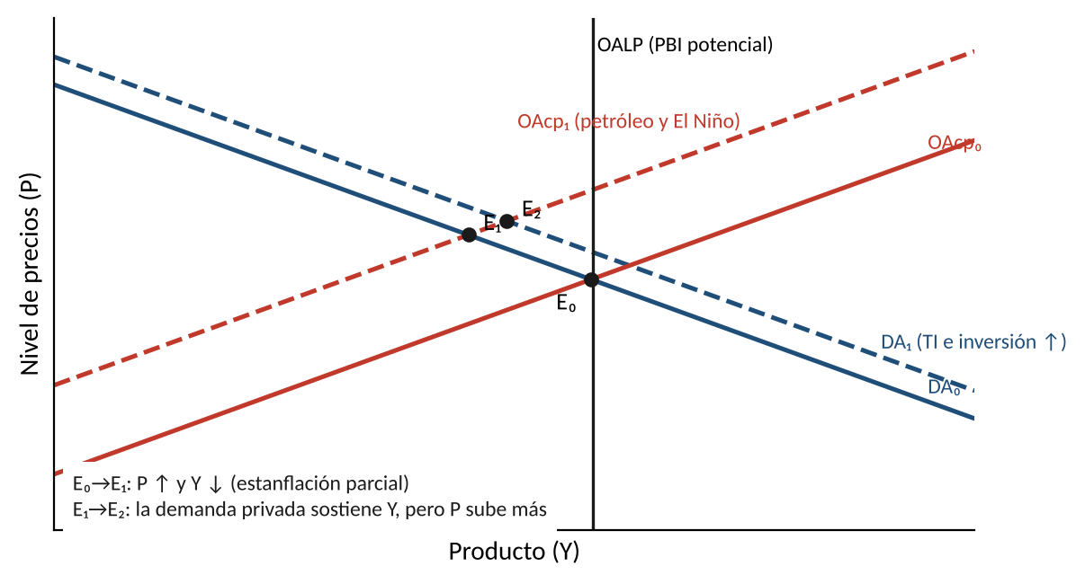
Nota. Elaboración propia. Diagrama conceptual; los desplazamientos son ilustrativos. Generado en Python.
En el diagrama OA-DA, el choque desplaza la oferta de corto plazo a la izquierda (E₀ → E₁): precios ↑ y producto ↓. La demanda no retrocede, porque los términos de intercambio y la inversión la empujan a la derecha (E₁ → E₂). La combinación eleva aún más los precios y apenas recupera el producto. Es el patrón de 2026: PBI cerca del potencial e inflación de 5 %.
Figura 13
Descomposición de la inflación de octubre de 2026 según la curva de Phillips calibrada (puntos porcentuales)
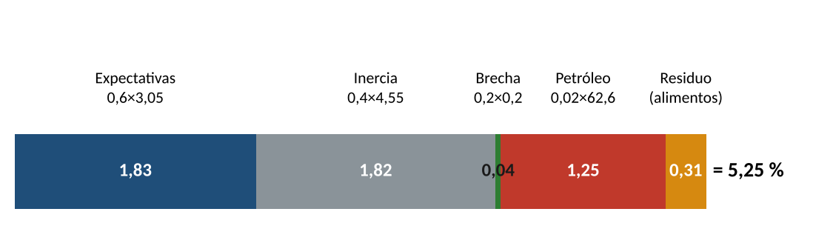
Nota. Elaboración propia con parámetros supuestos por el grupo (tabla 4) y datos de BCRPData. El residuo se atribuye a alimentos afectados por El Niño.
Figura 14
Cadena: petróleo → combustibles → transporte → no transables → expectativas → tasa real → tasa de referencia
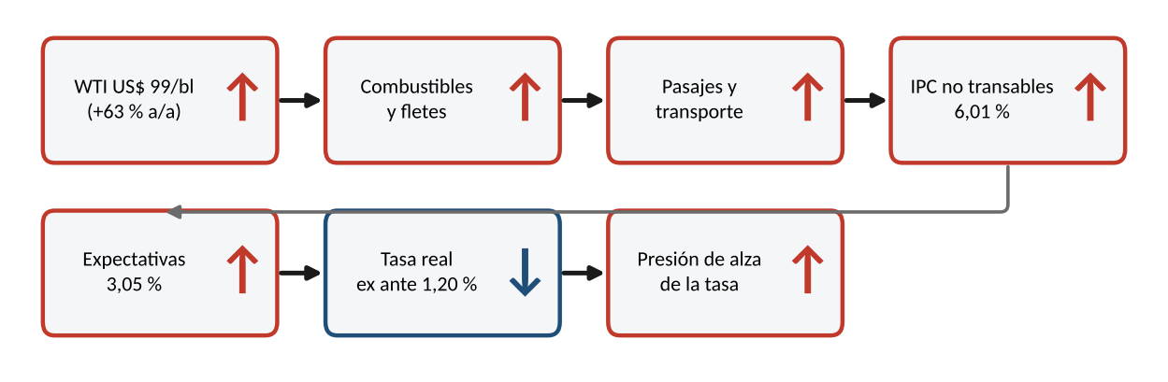
Nota. Elaboración propia. Diagrama generado en Python.
Figura 15
Cadena: El Niño → oferta de alimentos → inflación
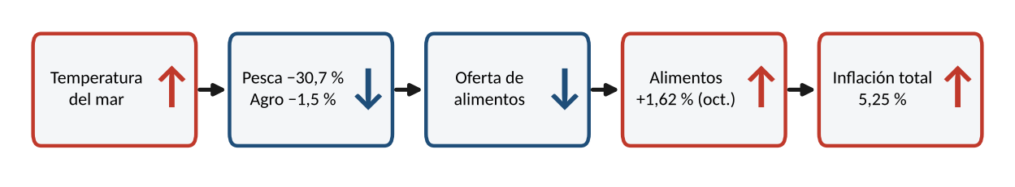
Nota. Elaboración propia. Diagrama generado en Python.

3.2 Aritmética del cierre de 2026
La inflación acumulada entre enero y octubre es 4,88 %. Para cerrar diciembre en 4,2 % (RI), noviembre y diciembre deberían sumar −0,65 %. Entre 2012 y 2025 el bimestre nunca bajó de −0,05 % (2013). Con 0,25 % y 0,30 % mensuales, el cierre sería 5,46 %; aun con 0 % y 0,10 %, sería 4,98 %.
Razonamiento crítico: La proyección de inflación de 2026 del RI de setiembre ya no es alcanzable. Lo relevante para la política monetaria es 2027: el efecto base de marzo (cuando sale del cálculo el 2,38 % mensual de marzo de 2026) bajará la inflación interanual en más de un punto, pero solo si los precios de servicios no se indexan a la inflación pasada.
Razonamiento estratégico: Una respuesta de 25 pb es suficiente si el objetivo es comunicar compromiso y no enfriar la economía. Subir 75 pb frente a un choque de oferta agregaría costo en producto sin acelerar la desinflación. Las empresas deberían evitar indexar contratos de 2027 a la inflación de 2026 (5 %+) y preferir cláusulas atadas a la meta o a expectativas.

4. Segunda interrelación: términos de intercambio, PBI y tipo de cambio

4.1 Calidad del crecimiento
Los términos de intercambio crecían 14,3 % interanual en agosto y alcanzaron un máximo histórico en el primer trimestre. Ese ingreso extra financia la inversión privada (+14 % en 2026: minera +16,8 %, no minera +17,5 %) y explica que el PBI resista pese a la caída de la producción primaria.
Figura 16
Términos de intercambio: índice y variación interanual, 2018-2026
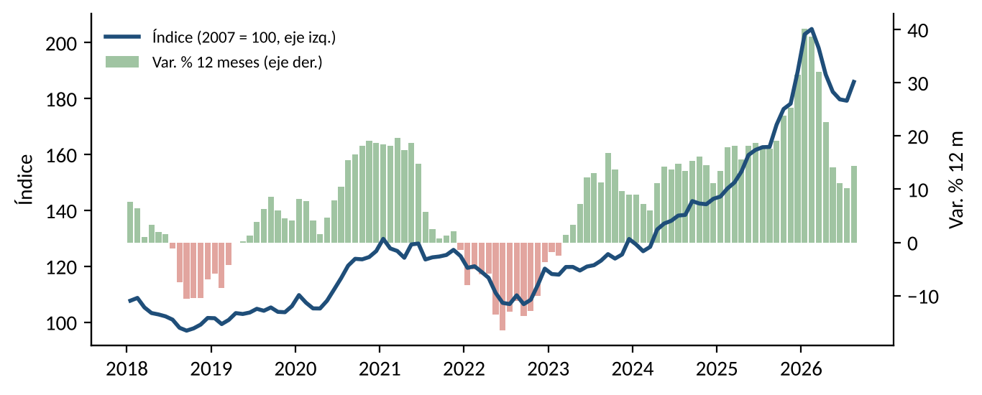
Nota. Elaboración propia con datos de BCRPData (PN38923BM, PN38926BM), descargados el 10/11/2026. Gráfico generado en Python.
Figura 17
PBI mensual: variación interanual, enero 2024 – agosto 2026
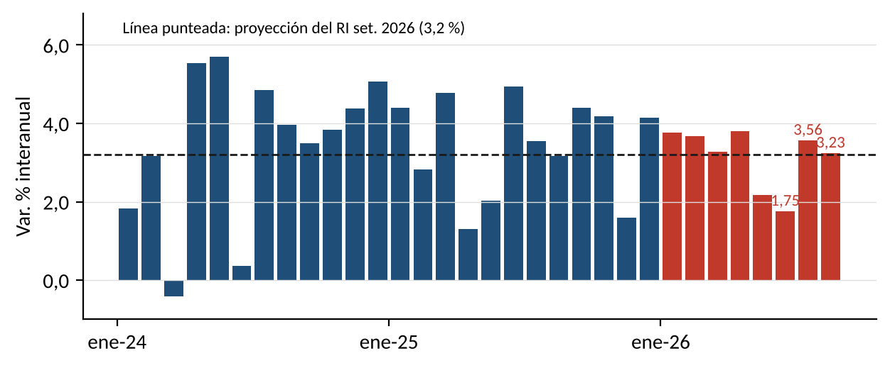
Nota. Elaboración propia con datos de BCRPData (PN01728AM), descargados el 10/11/2026. Gráfico generado en Python. El PBI de setiembre no estaba publicado al corte.
El PBI creció 1,75 % en junio, 3,56 % en julio y 3,23 % en agosto. Los indicadores de setiembre adelantan un mes positivo: cemento +12,22 %, electricidad +7,57 %, importaciones +32,19 % e hidrocarburos +0,01 % (INEI, 2026).
Figura 18
Proyección del PBI 2026 por sectores (RI de setiembre, var. % real)
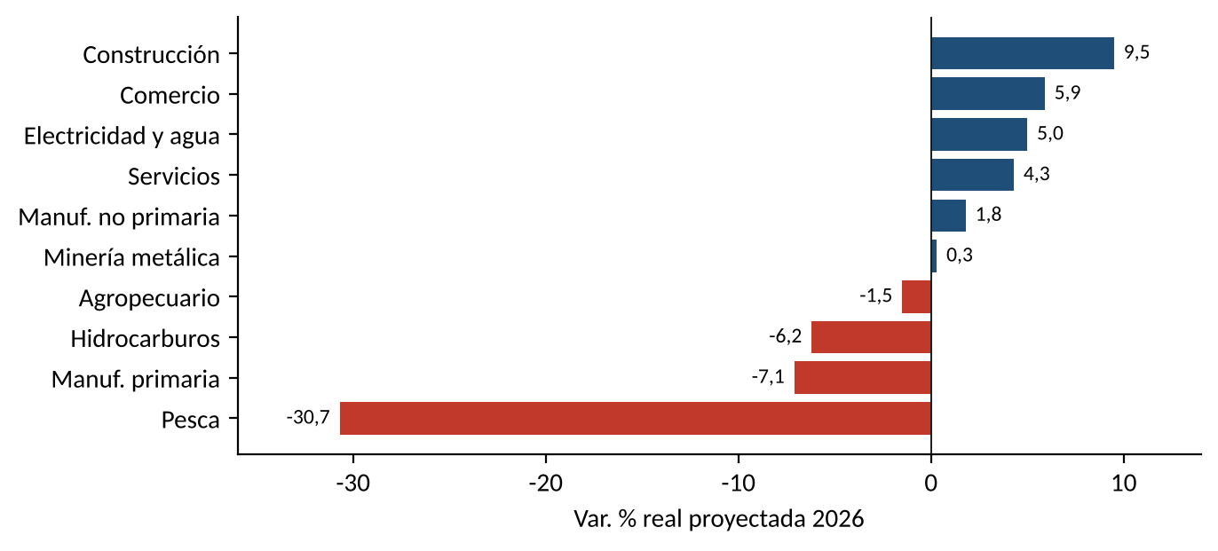
Nota. Elaboración propia con datos del Reporte de Inflación de setiembre de 2026 (BCRP, 2026b). Gráfico generado en Python.
Tabla 5
Contribuciones al crecimiento del PBI 2026: Y = C + I + G + X − M
Componente | Crec. 2026 (RI set.) | Participación supuesta | Contribución (p.p.)
Consumo privado | 3,6 % | 0,62 | +2,23
Consumo público | 3,2 % | 0,12 | +0,38
Inversión privada | 14,0 % | 0,19 | +2,66
Inversión pública | 1,0 % | 0,05 | +0,05
Inventarios | — | — | +0,70
Exportaciones | 0,1 % | 0,27 | +0,03
Importaciones | 10,8 % | 0,25 | −2,70
PBI estimado / RI |  |  | 3,35 / 3,2
Nota. Elaboración propia con datos de BCRP (2026b). Participaciones: supuesto del grupo. La diferencia frente al 3,2 % se debe a la ponderación a precios de 2007.
Figura 19
Contribuciones al crecimiento del PBI 2026 (puntos porcentuales)
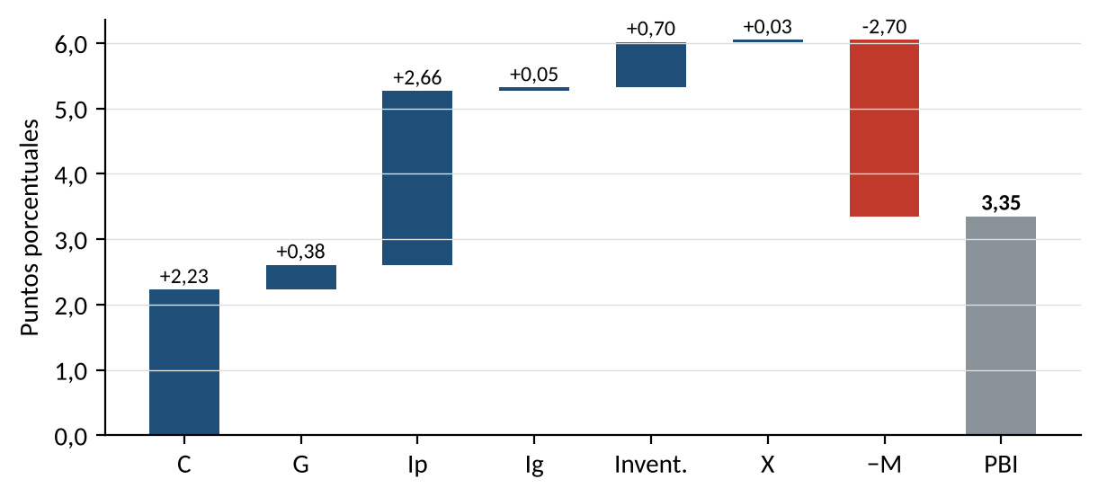
Nota. Elaboración propia con datos de BCRP (2026b) y participaciones supuestas. Gráfico generado en Python.
La inversión privada aporta tanto como todo el consumo, pero el 100 % de ese impulso se fuga en importaciones de maquinaria e insumos (−2,70 p.p.). Las exportaciones no aportan: el avance minero se compensa con la caída pesquera.
Figura 20
Isocuantas de producción: El Niño reduce la productividad y la inversión expande la escala
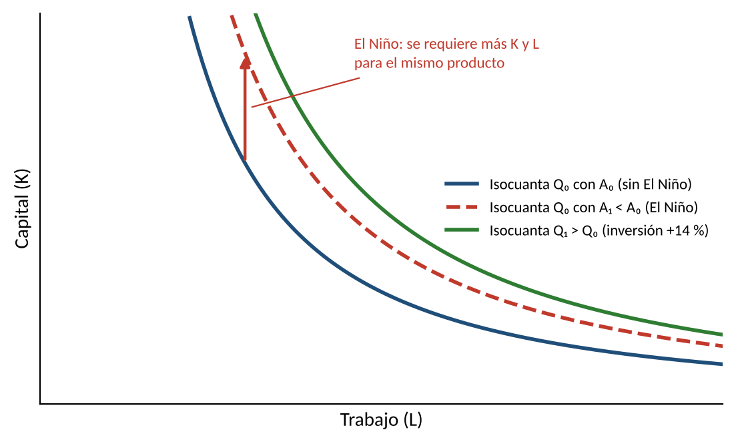
Nota. Elaboración propia. Función Cobb-Douglas Q = A·K^0,4·L^0,6 (supuesto). Diagrama conceptual generado en Python.
En términos de isocuantas, El Niño reduce la productividad total (A₁ < A₀): para producir lo mismo se requieren más capital y trabajo, y la isocuanta Q₀ se desplaza hacia afuera. La inversión de 14 % lleva a la economía a una isocuanta superior (Q₁), pero parte de ese capital solo compensa la pérdida climática.
Figura 21
Exportaciones, importaciones y superávit comercial: flujos de 12 meses, 2020-2026
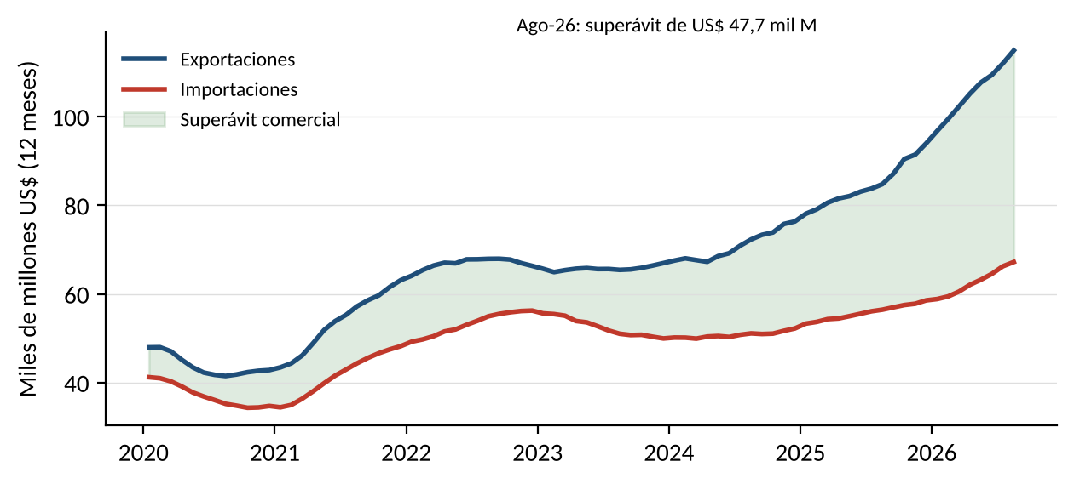
Nota. Elaboración propia con datos de BCRPData (PN38714BM, PN38718BM), descargados el 10/11/2026. Gráfico generado en Python.
Figura 22
Expectativas empresariales sobre la economía a 3 meses, 2022-2026
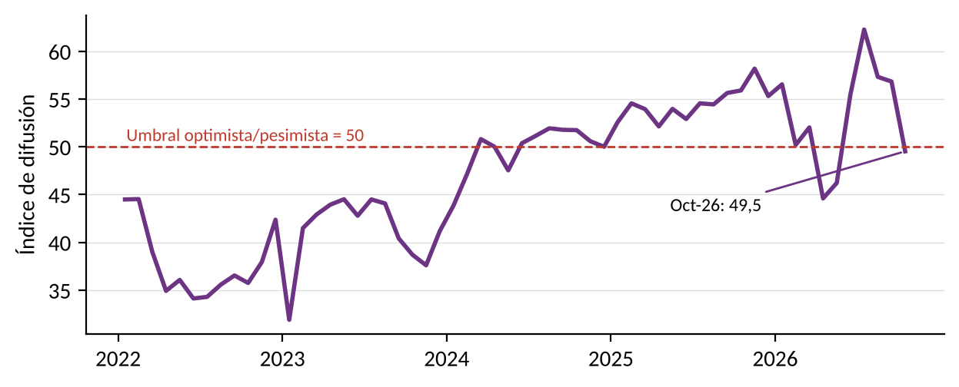
Nota. Elaboración propia con datos de BCRPData (PD38045AM), descargados el 10/11/2026. Gráfico generado en Python.
El índice de expectativas empresariales cayó a 49,5 puntos en octubre, en el tramo pesimista por primera vez desde mediados de 2024. Es la primera señal de que el ciclo de inversión podría moderarse en 2027.
Figura 23
Cadena: términos de intercambio → ingreso → inversión → PBI → cuenta corriente → tipo de cambio
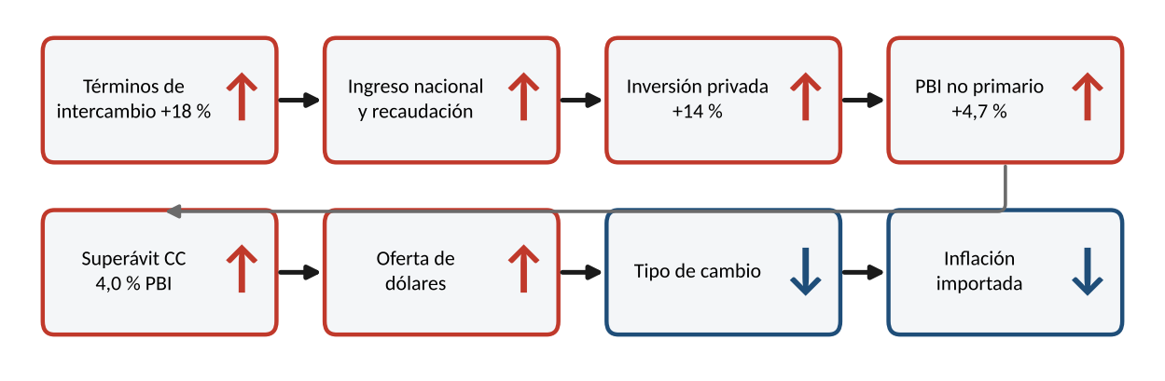
Nota. Elaboración propia. Diagrama generado en Python.
Razonamiento crítico: El crecimiento de 2026 tiene buena calidad (inversión que eleva el PBI potencial), pero depende de un solo precio: el cobre. Si cae 10 %, los términos de intercambio caen alrededor de 3 %, la inversión minera se posterga y desaparece la mayor contribución al crecimiento.
Razonamiento estratégico: Las empresas deberían usar el escenario de PBI de 2,9 % para 2027 y condicionar la expansión a hitos: fin de El Niño (abril de 2027) y cobre sobre 6 US$/lb. El superávit comercial récord es el momento de desdolarizar pasivos a buen tipo de cambio.

5. Brecha del producto, tasa real, crédito y efectos de retorno

5.1 Tasa real y postura monetaria
La tasa real ex ante bajó de 2,2 % en enero a 1,20 % en octubre, debajo del rango neutral (1,5 %-2,0 %). La tasa real ex post es negativa (−1,0 %). La postura es expansiva por omisión: el BCRP no recortó, pero subieron las expectativas.
Figura 24
Tasa de interés real ex ante y ex post, 2015-2026
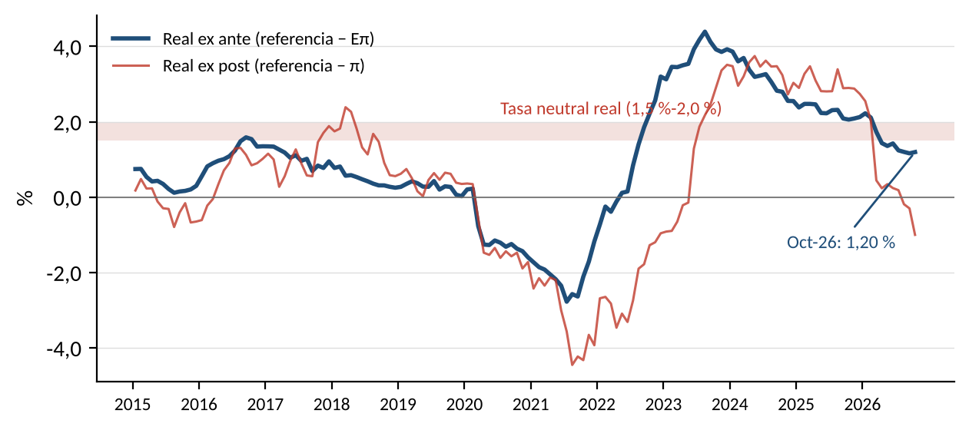
Nota. Elaboración propia con datos de BCRPData (PD04722MM, PD12912AM, PN01273PM), descargados el 10/11/2026. Gráfico generado en Python. La banda neutral es un supuesto del grupo.
Figura 25
Tasa de referencia, interbancaria, activa (TAMN) y pasiva (TIPMN), 2019-2026
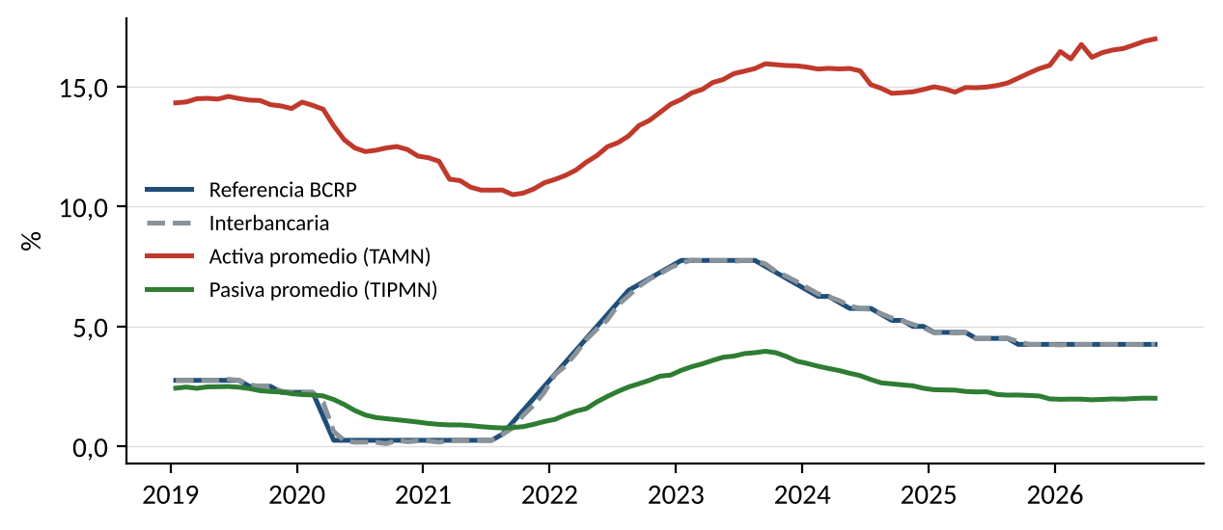
Nota. Elaboración propia con datos de BCRPData (PD04722MM, PN07819NM, PN07807NM, PN07816NM), descargados el 10/11/2026. Gráfico generado en Python.
La transmisión al mercado está intacta: la interbancaria sigue a la referencia (4,25 %), pero la TAMN subió de 15,89 % (dic-25) a 16,99 % (oct-26) por mayor riesgo y demanda de crédito. El costo del crédito ya sube antes que la tasa de política.

5.2 Crédito y liquidez
El crédito al sector privado se aceleró de 3,97 % (dic-25) a 10,01 % (set-26); en soles, a 9,2 %, y en dólares, a 14,1 %. La liquidez en soles crece 16,7 %. Es un impulso de demanda que se suma al choque de oferta.
Figura 26
Crédito al sector privado y liquidez en soles: variación de 12 meses, 2024-2026
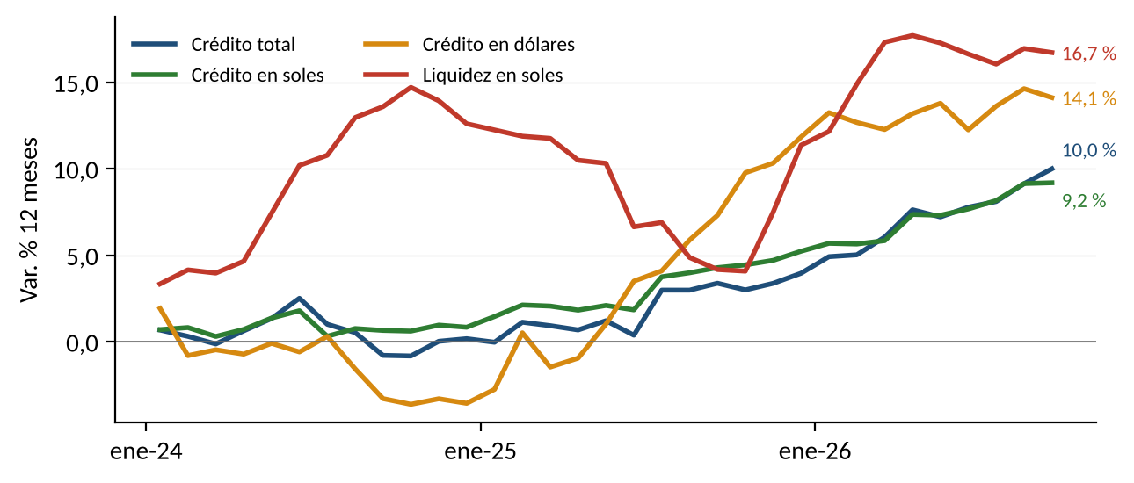
Nota. Elaboración propia con datos de BCRPData (PN00504MM, PN00498MM, PN00501MM, PN00189MM), descargados el 10/11/2026. Gráfico generado en Python.
Figura 27
Cadena: tasa real baja → liquidez → crédito → demanda → brecha del producto
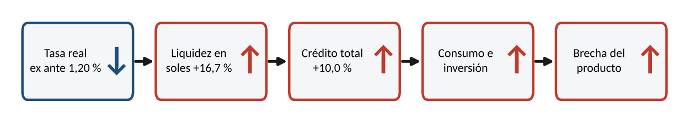
Nota. Elaboración propia. Diagrama generado en Python.
Razonamiento crítico: El crédito en dólares (+14,1 %) crece más rápido que en soles. Con un sol estable, endeudarse en dólares parece barato, pero crea un descalce que se activaría si la Fed sube y el sol se deprecia. Es un efecto de retorno típico de los periodos de bonanza externa.

5.3 IS-MP y función de pérdida del BCRP
Figura 28
Modelo IS-MP: impulso externo, El Niño y respuesta del BCRP
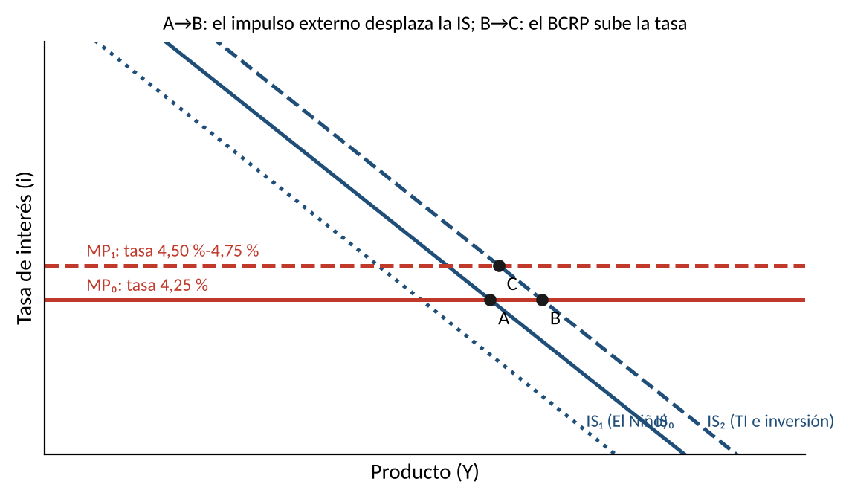
Nota. Elaboración propia. Diagrama conceptual generado en Python.
En el modelo IS-MP, El Niño desplaza la IS a la izquierda (IS₁) y los términos de intercambio con la inversión la desplazan a la derecha (IS₂). Domina el segundo efecto: el producto se ubica en B, con presión de demanda. Un alza a 4,50 % lleva la economía a C: menos producto, pero menor riesgo de desanclaje.
Figura 29
Curvas iso-pérdida del BCRP y restricción de Phillips con choque de oferta
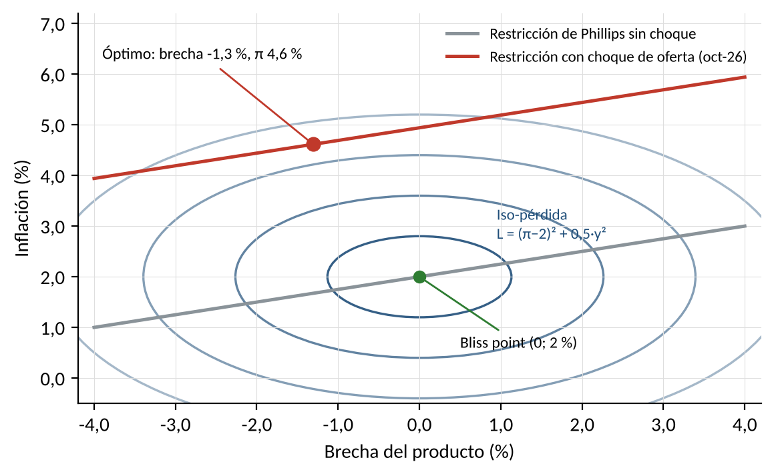
Nota. Elaboración propia. Función de pérdida L = (π − 2)² + 0,5·y² y restricción π = 4,94 + 0,25·y (supuestos). Diagrama generado en Python.
Con una función de pérdida que pondera inflación y brecha (λ = 0,5), el óptimo frente al choque de octubre es aceptar inflación de 4,6 % y una brecha negativa de 1,3 %. Llevar la inflación a la meta de inmediato exigiría una recesión. El BCRP debe repartir el costo del choque, no eliminarlo.
Figura 30
Cadena: expectativas → regla de Taylor → tasa → crédito → inflación 2027
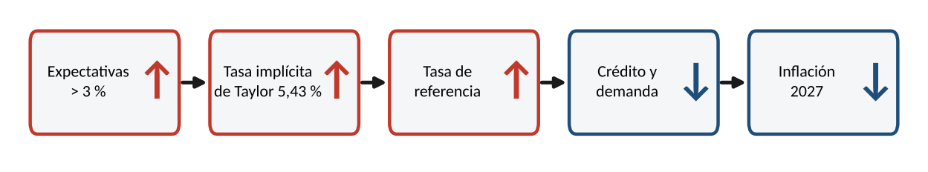
Nota. Elaboración propia. Diagrama generado en Python.
Razonamiento estratégico: El punto de iso-pérdida justifica una política gradual, pero la aceleración del crédito (10 %) y la liquidez (16,7 %) eliminan el argumento de que no hay presión de demanda. Un alza de 25 pb es coherente con ambos diagnósticos. Para las empresas: fijar tasas de financiamiento ahora, porque la TAMN ya sube.

6. El nudo cambiario

6.1 El tipo de cambio como amortiguador y transmisor
El sol cotizó S/ 3,429 el 6 de noviembre de 2026 (venta interbancaria). El promedio de octubre fue 3,442, frente a 3,367 en diciembre de 2025 (+2,2 %). La relación inversa con los términos de intercambio se cumple: TI récord, sol fuerte.
Figura 31
Tipo de cambio y términos de intercambio, 2018-2026
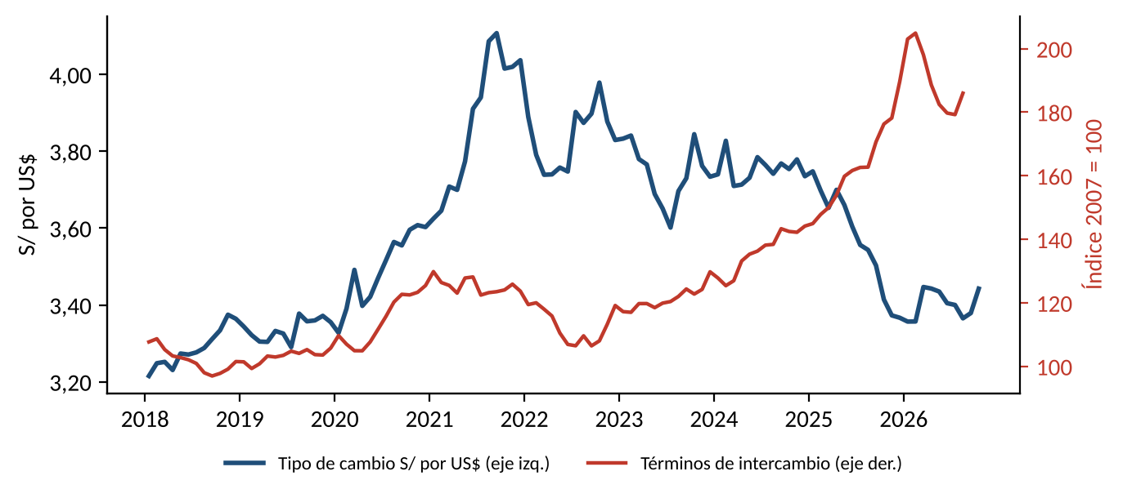
Nota. Elaboración propia con datos de BCRPData (PN01234PM, PN38923BM), descargados el 10/11/2026. Gráfico generado en Python.
Figura 32
Mercado de divisas: superávit comercial y compras del BCRP
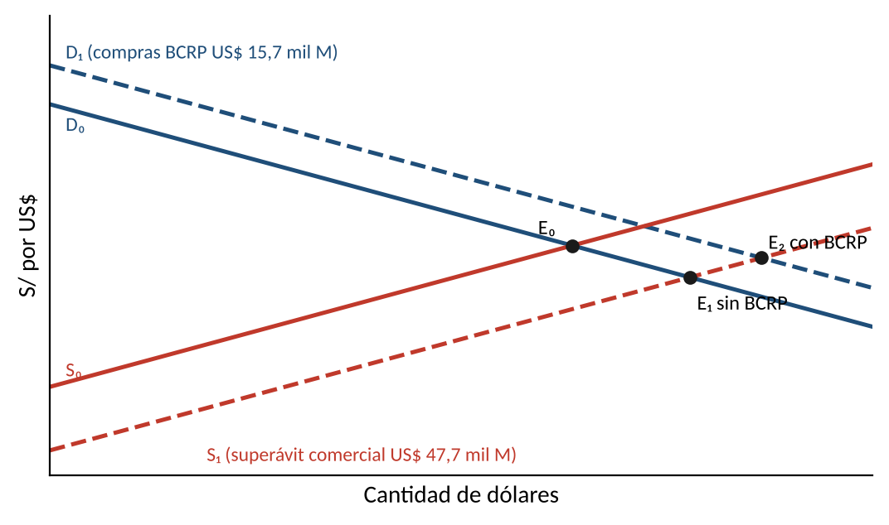
Nota. Elaboración propia. Diagrama conceptual con magnitudes de BCRP (2026b) y BCRPData. Generado en Python.
En el mercado de divisas, el superávit comercial (US$ 47,7 mil millones en 12 meses a agosto) desplaza la oferta de dólares a S₁: sin intervención, el sol se apreciaría a E₁. El BCRP compra US$ 15 715 millones (spot y derivados), desplaza la demanda a D₁ y estabiliza en E₂.
Figura 33
Modelo Mundell-Fleming (IS-LM-BP) con tipo de cambio flexible: alza de la Fed
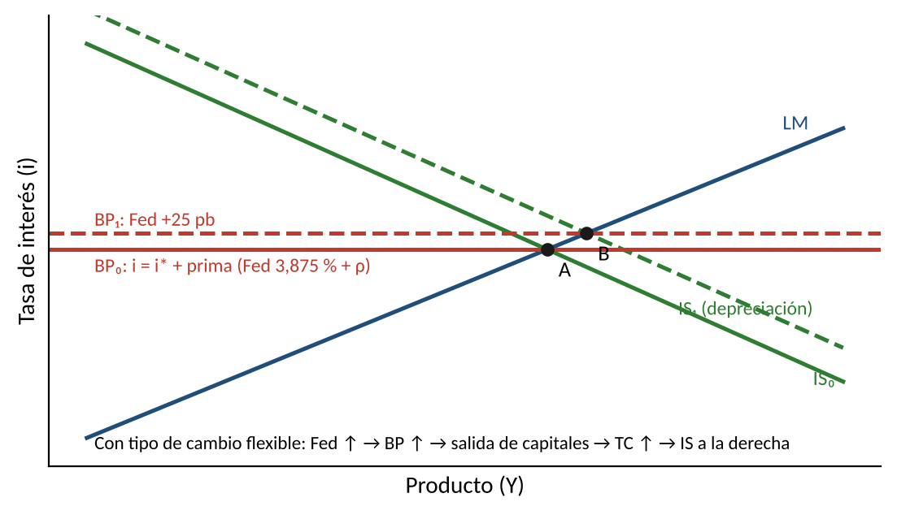
Nota. Elaboración propia. Diagrama conceptual generado en Python.
En Mundell-Fleming con tipo de cambio flexible, un alza de la Fed eleva la curva BP. Salen capitales, el sol se deprecia y las exportaciones netas desplazan la IS a la derecha. Nuevo equilibrio en B: tasa local más alta y producto similar, a costa de más inflación importada.
Figura 34
Reservas internacionales netas, 2015-2026 (miles de millones US$)
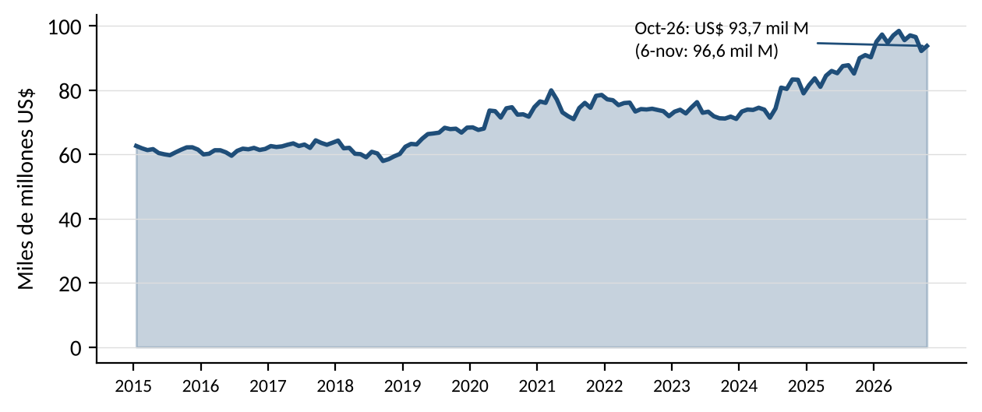
Nota. Elaboración propia con datos de BCRPData (PN00027MM, PD04650MD), descargados el 10/11/2026. Gráfico generado en Python.
Figura 35
Intervención cambiaria del BCRP, 2020-2026 (millones US$)
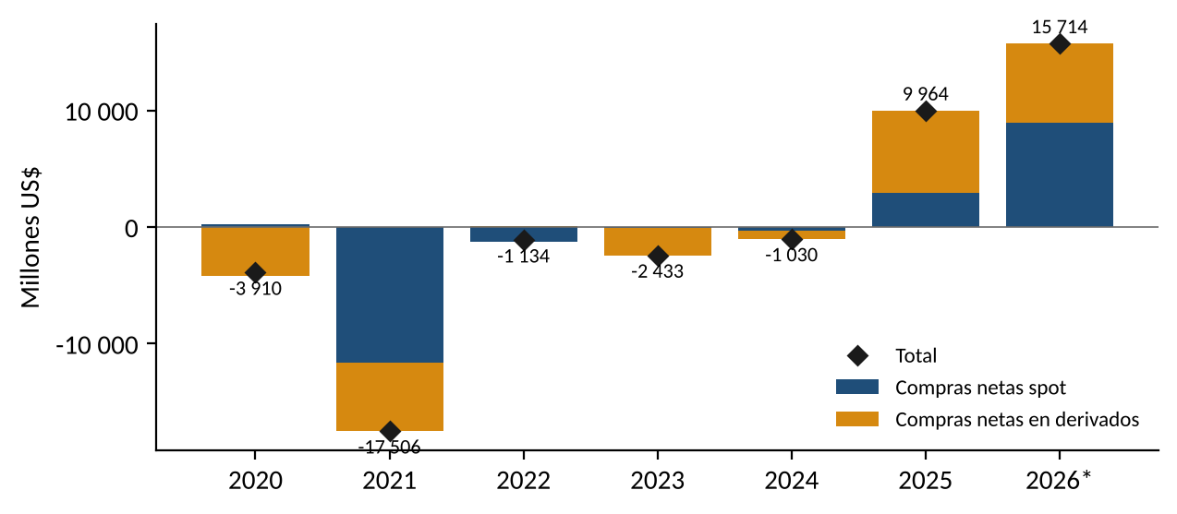
Nota. Elaboración propia con datos de BCRP (2026b). 2026: datos al 5 de octubre. Gráfico generado en Python.
Tabla 6
Indicadores cambiarios y de cobertura
Indicador | Valor | Lectura
Tipo de cambio (6-nov-26) | S/ 3,429 | Estable; +2,2 % frente a dic-25
RIN (6-nov-26) | US$ 96 569 millones | Cerca del máximo (US$ 98,4 mil M, may-26)
RIN / PBI | 25,7 % | La mayor de la región
RIN / deuda externa de corto plazo | 648 % | Cobertura holgada
RIN en meses de importaciones | 17 | Muy por encima del umbral de 3
Traslado del tipo de cambio a precios | 0,1-0,2 por cada 10 % | Bajo (Winkelried, 2014)
Diferencial de tasas corto / 10 años | +0,375 / +1,3 p.p. | No compensa la prima de riesgo
Nota. Elaboración propia con datos de BCRPData y BCRP (2026b).
Con un traslado de 0,1-0,2, la depreciación de 2,2 % del año aportó solo 0,02-0,04 p.p. a la inflación. El tipo de cambio no es el problema inflacionario de 2026; es el amortiguador.
Figura 36
Cadena: Fed → capitales → tipo de cambio → importados → IPC
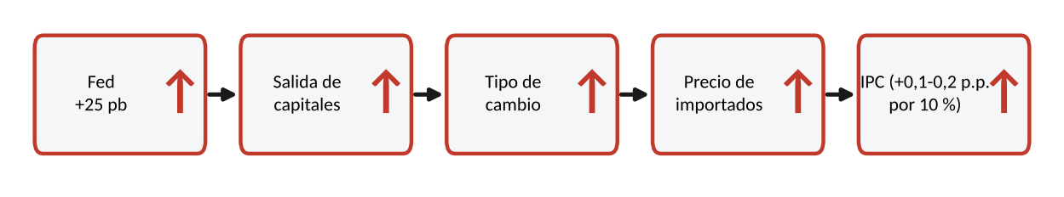
Nota. Elaboración propia. Diagrama generado en Python.
Figura 37
Cadena: riesgo político → prima → demanda de dólares → ventas del BCRP → volatilidad
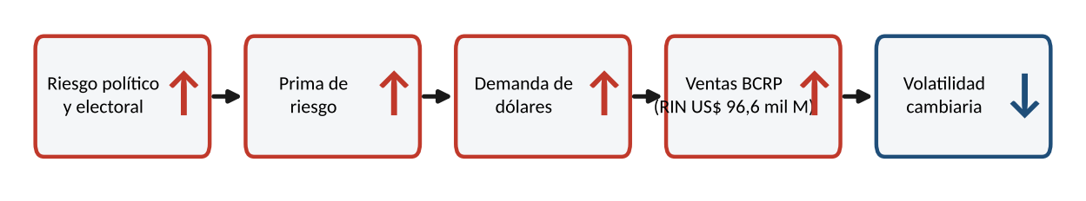
Nota. Elaboración propia. Diagrama generado en Python.
Razonamiento crítico: La paridad de tasas no explica la fortaleza del sol: con 37,5 pb de diferencial de corto plazo no hay carry trade relevante. El sol se sostiene por la cuenta corriente y las reservas, es decir, por el ciclo de metales. Su estabilidad es real, pero prestada por el precio del cobre.
Razonamiento estratégico: Las reservas de US$ 96,6 mil millones permiten al BCRP vender dólares sin comprometer liquidez si la Fed o las elecciones generan salidas. Una empresa con deuda en dólares debería cubrir entre 50 % y 70 % de la exposición a 12 meses: el riesgo es un deslizamiento gradual hacia S/ 3,50-3,60, no un salto.

7. Síntesis: cadenas de causa-efecto y diagramas de Ishikawa

7.1 Matriz de transmisión
Tabla 7
Matriz de transmisión de choques a las cuatro variables
Choque | Canal | PBI | Inflación | Tasa | Tipo de cambio
Petróleo ↑ | Costos de transporte y combustibles | ↓ | ↑↑ | ↑ | ↑ (leve)
Cobre ↑ | TI, inversión, recaudación | ↑↑ | ↓ (vía TC) | — | ↓↓
El Niño | Oferta primaria y alimentos | ↓↓ | ↑↑ | ↑ | ↑ (leve)
Fed ↑ | Diferencial y capitales | ↓ | ↑ (vía TC) | ↑ | ↑↑
Expectativas ↑ | Tasa real y salarios | ↑ (corto plazo) | ↑↑ | ↑↑ | ↑
Crédito ↑ | Demanda interna | ↑ | ↑ | ↑ | —
Riesgo político ↑ | Prima e inversión | ↓ | ↑ | ↑ | ↑↑
Nota. Elaboración propia. ↑↑ o ↓↓: efecto fuerte; ↑ o ↓: efecto moderado; —: efecto marginal.

7.2 Determinantes de las cuatro variables
Tabla 8
Determinantes y su efecto neto en 2026-2027
Variable | Impulsa al alza | Impulsa a la baja | Efecto neto
PBI | Inversión privada +14 %, TI +18 %, crédito +10 % | El Niño (−0,9/−1,1 p.p.), confianza 49,5 | 3,1 % (2026); 2,9 % (2027)
Inflación | WTI US$ 99, alimentos, no transables 6 %, Eπ 3,05 % | Sol estable, efecto base de mar-27 | ≈5,5 % (2026); 2,6 %-3,0 % (2027)
Tasa | Eπ > 3 %, Taylor 4,49 %, Fed alcista | Choque de oferta, El Niño | 4,50 % (dic-26); 4,25 %-4,50 % (2027)
Tipo de cambio | Fed, elecciones, crédito en dólares | Superávit comercial, compras BCRP | S/ 3,40-3,50 (2026); 3,40-3,55 (2027)
Nota. Elaboración propia.

7.3 Diagramas de Ishikawa por variable
Figura 38
Diagrama de Ishikawa del PBI
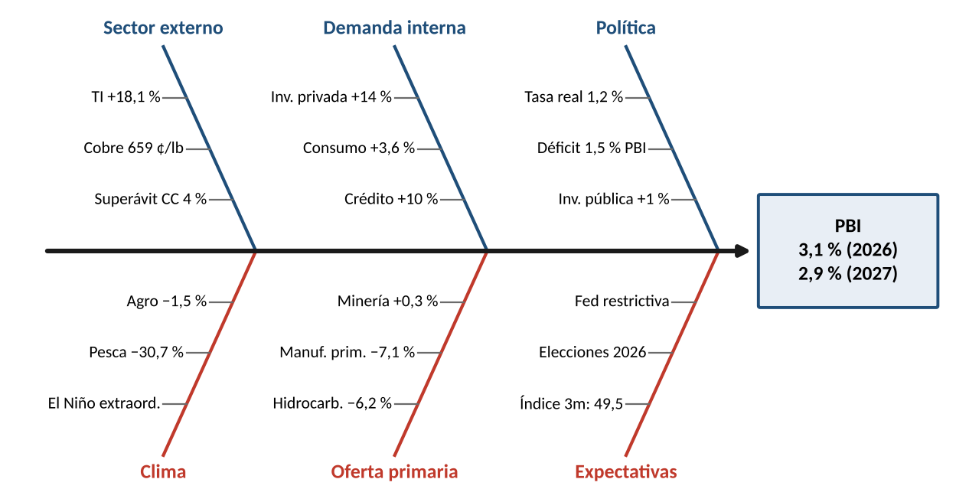
Nota. Elaboración propia con datos de BCRP (2026b) y BCRPData. Diagrama generado en Python.
Arriba, los motores: sector externo, demanda y política. Abajo, los frenos: clima, oferta primaria y expectativas. El freno climático es temporal; el de expectativas puede no serlo.
Figura 39
Diagrama de Ishikawa de la inflación
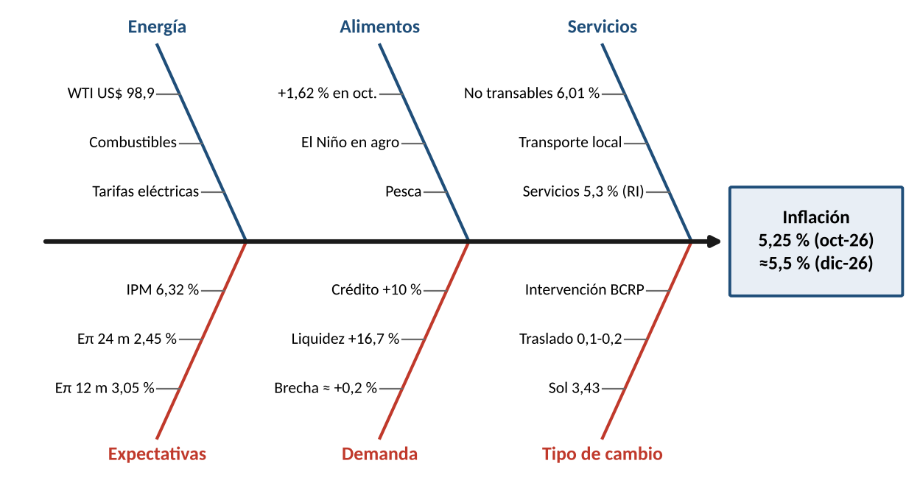
Nota. Elaboración propia con datos de INEI, BCRP (2026b) y BCRPData. Diagrama generado en Python.
Cinco de las seis categorías empujan al alza; solo el tipo de cambio contiene. Es la variable con mayor riesgo de desvío.
Figura 40
Diagrama de Ishikawa de la tasa de referencia
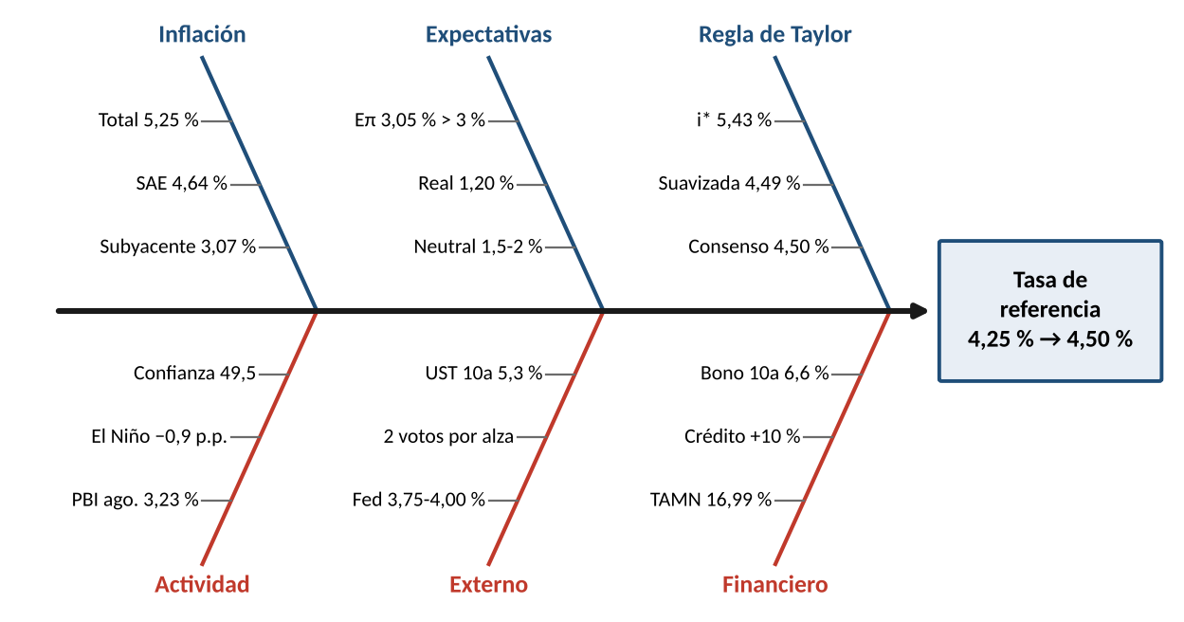
Nota. Elaboración propia con datos de BCRPData, Federal Reserve (2026) y Trading Economics (2026). Diagrama generado en Python.
Inflación, expectativas, la regla de Taylor y la Fed apuntan a un alza; la actividad afectada por El Niño pide gradualidad. Conclusión: un alza pequeña.
Figura 41
Diagrama de Ishikawa del tipo de cambio
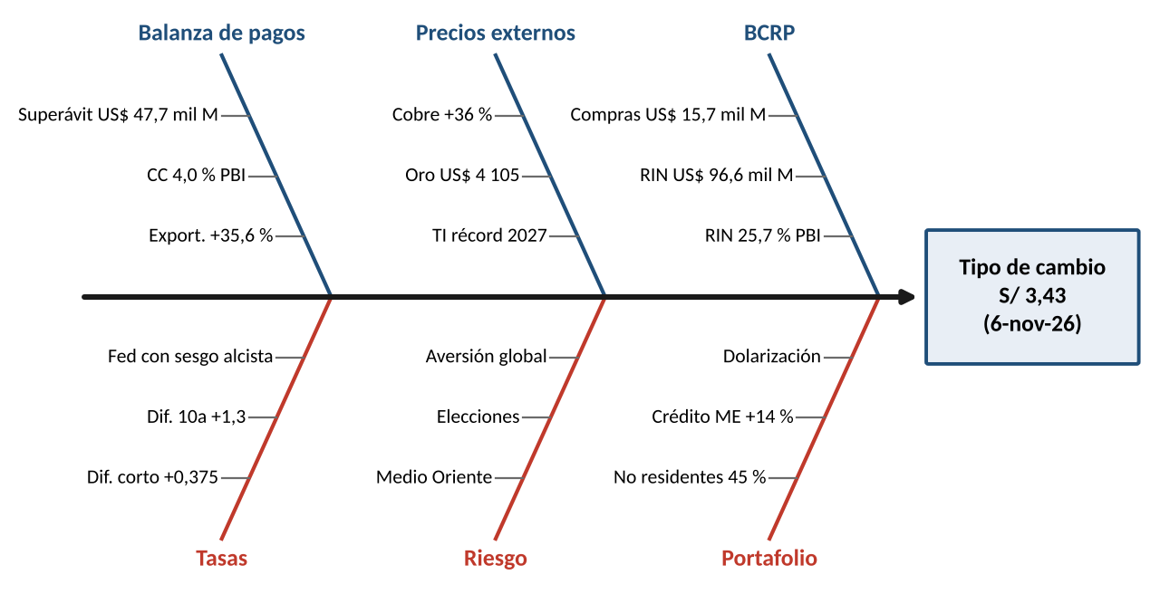
Nota. Elaboración propia con datos de BCRP (2026b) y BCRPData. Diagrama generado en Python.
Las fuerzas apreciatorias (balanza de pagos y precios) son reales y persistentes; las depreciatorias (tasas, riesgo y portafolio) son financieras y volátiles. El BCRP arbitra entre ambas.
Razonamiento crítico: Los cuatro diagramas comparten la misma raíz: el ciclo de commodities. Una caída del cobre debilitaría a la vez el PBI, el sol y la recaudación, y elevaría la inflación vía tipo de cambio. La diversificación exportadora es el riesgo estructural no resuelto.

8. Escenarios 2026-2027

8.1 Escenarios con probabilidades
Tabla 9
Escenarios para las cuatro variables
 | Base (55 %) | Favorable (15 %) | Adverso (30 %)
Supuestos | El Niño termina en abril de 2027; WTI US$ 85-95; cobre 6,2-6,6 US$/lb; Fed estable | El Niño se debilita en diciembre; WTI < US$ 80; cobre > 6,6 US$/lb | El Niño hasta mediados de 2027; WTI > US$ 110; Fed +50 pb; ruido electoral
Inflación mensual nov./dic. 2026 | 0,25 % / 0,30 % | 0,00 % / 0,10 % | 0,55 % / 0,60 %
Inflación dic-26 / dic-27 | 5,5 % / 2,9 % | 5,0 % / 2,0 % | 6,1 % / 4,1 %
PBI 2026 / 2027 | 3,1 % / 2,9 % | 3,3 % / 3,3 % | 2,7 % / 2,2 %
Tasa de referencia | 4,50 % (nov.-dic. 2026); 4,25 % a fines de 2027 | 4,25 %; 4,00 % en 2027 | 4,75 % (dic-26); 5,25 % en 2027
Tipo de cambio dic-27 | S/ 3,48 | S/ 3,35 | S/ 3,65
Respuesta del BCRP | Alza de 25 pb y pausa larga | Pausa; recortes en 2027 | Alzas sucesivas y ventas de dólares
Nota. Elaboración propia. Probabilidades: juicio del grupo. Inflación calculada con el índice de precios de BCRPData (PN38705PM) y la serie mensual (PN01271PM).
Figura 42
Abanico de inflación: escenarios hasta diciembre de 2027
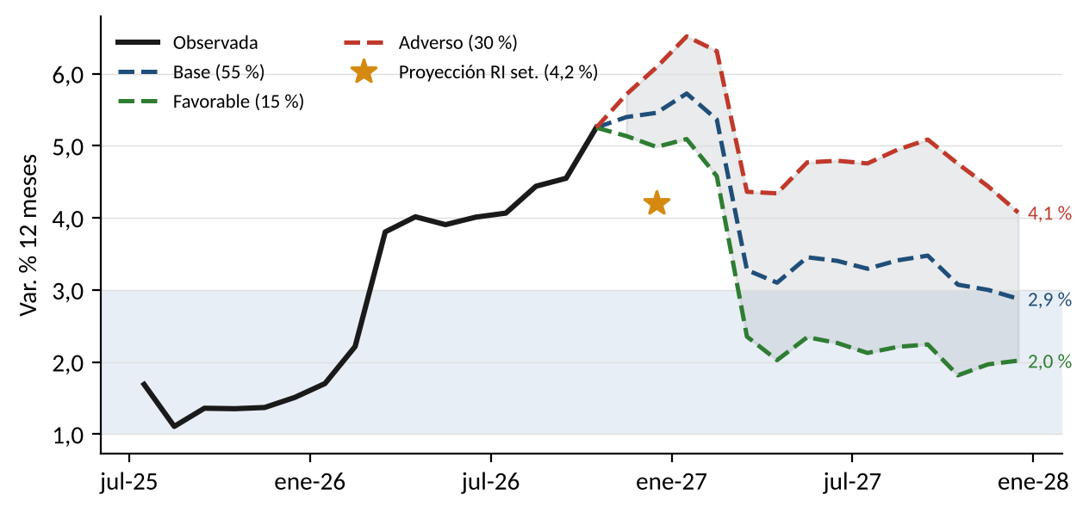
Nota. Elaboración propia con la serie mensual del IPC de BCRPData y supuestos de variación mensual por escenario. Gráfico generado en Python.
En los tres escenarios, la inflación de 2026 termina sobre el 4,2 % del RI. La caída de marzo de 2027 es mecánica: sale del cálculo el 2,38 % de marzo de 2026. Lo que diferencia a los escenarios es la inflación mensual de 2027.
Figura 43
Valores de las cuatro variables a diciembre de 2027 por escenario
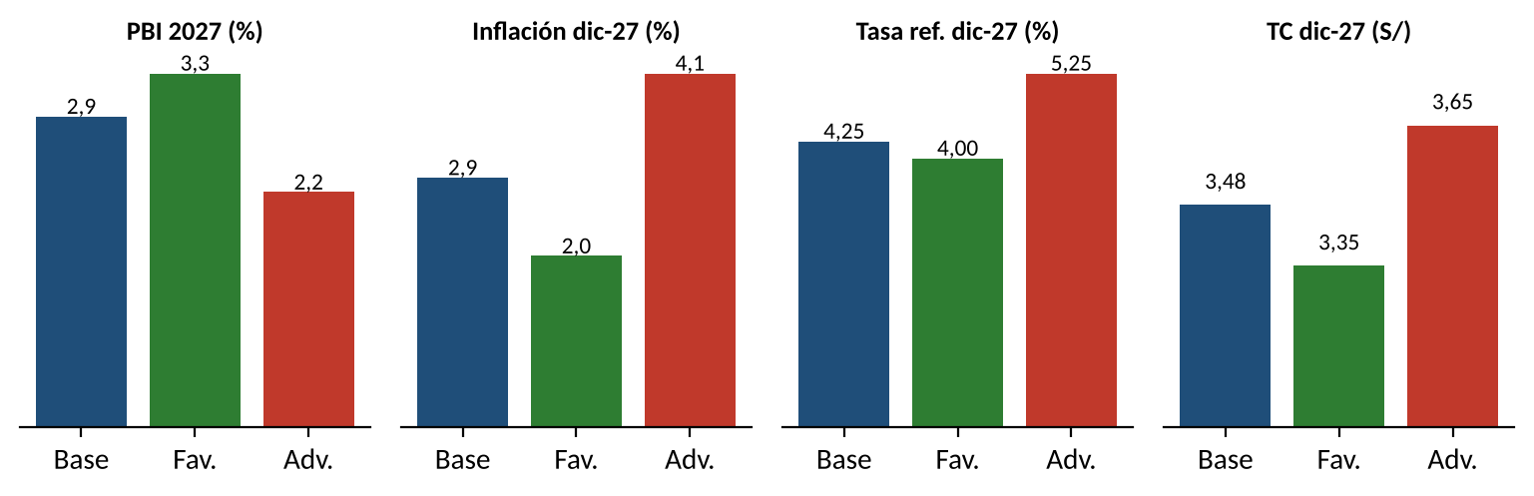
Nota. Elaboración propia. Gráfico generado en Python.

8.2 Señales tempranas
Tabla 10
Indicadores de alerta y escenario que activan
Indicador | Umbral | Escenario que se activa
Expectativas de inflación a 12 meses | > 3,5 % | Adverso: alzas sucesivas
WTI | > US$ 110 por dos meses | Adverso
Comunicado ENFEN | El Niño más allá de abril de 2027 | Adverso
Votos en la Fed | Mayoría por alza | Adverso (tipo de cambio)
Cobre | < 5,5 US$/lb | Adverso (PBI y sol)
Inflación mensual nov.-dic. | < 0,1 % | Favorable
Expectativas empresariales | > 55 puntos | Base o favorable
Nota. Elaboración propia.
Razonamiento estratégico: Con 30 % de probabilidad, el escenario adverso exige planes de contingencia ya: cobertura cambiaria parcial, inventarios de insumos expuestos al clima y renegociación de precios con proveedores para el primer semestre de 2027.

9. Resumen integrado y perspectivas 2026-2027
El Perú cierra 2026 con una paradoja: el sector externo más sólido de su historia (TI récord, reservas cerca de su máximo, déficit fiscal de 1,5 %) convive con la inflación más alta en tres años. La causa es la misma: un mundo con energía y metales caros. Lo que cambia es el canal: los metales llegan por la balanza de pagos; el petróleo, por los costos.

9.1 Síntesis por variable: PBI, inflación, tasa de interés y tipo de cambio
Tabla 11
Perspectivas 2026-2027 de las cuatro variables de orientación
Variable | Último dato | RI set-26 | Grupo 2026 | Grupo 2027 | Sesgo
PBI | 3,23 % (ago.) | 3,2 % / 3,0 % | 3,1 % | 2,9 % | A la baja
Inflación | 5,25 % (oct.) | 4,2 % / 2,0 % | ≈5,5 % | 2,6 %-3,0 % | Al alza
Tasa de referencia | 4,25 % | 4,25 % | 4,50 % | 4,25 %-4,50 % | Al alza
Tipo de cambio | S/ 3,429 | Estable | S/ 3,40-3,50 | S/ 3,40-3,55 | Depreciación leve
Nota. Elaboración propia con datos de BCRP (2026b), BCRPData e INEI. Escenario base.
PBI. 3,1 % en 2026 y 2,9 % en 2027. Lo impulsan la inversión privada y los términos de intercambio, y lo frenan El Niño extraordinario y la confianza empresarial bajo 50. Riesgo a la baja.
Inflación. Cierre de 2026 en torno a 5,5 %; en 2027 vuelve al rango meta por efecto base, pero sin llegar al 2 %. Factor decisivo: que las expectativas no superen 3,5 %.
Tasa de interés. Alza de 25 pb a 4,50 % entre noviembre y diciembre de 2026, seguida de pausa. Recortes solo a fines de 2027, si la inflación converge.
Tipo de cambio. S/ 3,40-3,50, anclado por el superávit y las reservas. Presión al alza por la Fed y las elecciones; el BCRP suaviza.
Razonamiento estratégico: El margen macro actual (reservas, deuda baja, credibilidad) debe usarse para invertir en productividad y adaptación climática antes de que el ciclo de metales se revierta. Para la empresa: planificar con PBI de 3 %, inflación de 3 % y tipo de cambio de 3,50 en 2027.

10. Conclusiones
- La inflación de 2026 es de costos (petróleo y El Niño), con señales de propagación a servicios (no transables 6,01 %) y a expectativas (3,05 %). La proyección de 4,2 % del RI ya no es alcanzable.
- El PBI resiste gracias a una inversión privada financiada por términos de intercambio récord; su calidad es buena, pero depende del cobre.
- La postura monetaria se volvió expansiva por omisión: la tasa real cayó a 1,20 % sin que el BCRP recortara. La regla de Taylor y la función de pérdida coinciden en un alza moderada de 25 pb.
- El sol es estable por la cuenta corriente y las reservas, no por el diferencial de tasas. Su riesgo es financiero (Fed y política interna), no comercial.
- Las cuatro variables comparten un riesgo común: la reversión del ciclo de commodities. Un mismo choque afectaría a la vez PBI, inflación, tasa y tipo de cambio.

11. Recomendaciones
Tabla 12
Recomendaciones por actor
Actor | Acción | Horizonte
BCRP | Alza de 25 pb y comunicación explícita del compromiso con la meta; mantener la intervención cambiaria acotada a la volatilidad | Noviembre-diciembre 2026
MEF | Mantener el déficit en 1,5 %; orientar los mayores ingresos mineros a infraestructura y prevención frente a El Niño | 2026-2027
Empresas con deuda | Fijar tasas en soles; cubrir 50 %-70 % de la exposición en dólares | Inmediato
Empresas comerciales | No indexar contratos a la inflación de 2026; asegurar precios de insumos para el primer semestre de 2027 | Primer trimestre 2027
Exportadores | Aprovechar precios altos para contratos de largo plazo y diversificación de mercados | 2026-2027
Nota. Elaboración propia.
Razonamiento estratégico: La coordinación entre la política monetaria (anclar expectativas), la fiscal (ahorrar parte de la bonanza) y las decisiones empresariales (cubrir riesgos y no indexar) es lo que convierte la estabilidad macro de 2026 en competitividad sostenible para 2027.

12. Cadenas de razonamiento de cierre

12.1 PBI
Figura 44
Cadena de cierre: determinantes del PBI 2026-2027
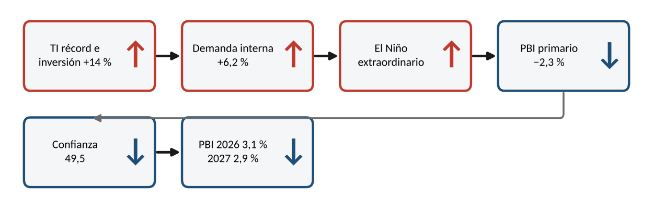
Nota. Elaboración propia. Diagrama generado en Python.
Los términos de intercambio y la inversión empujan; El Niño y la menor confianza frenan. Saldo: 3,1 % en 2026 y 2,9 % en 2027.

12.2 Inflación
Figura 45
Cadena de cierre: determinantes de la inflación 2026-2027
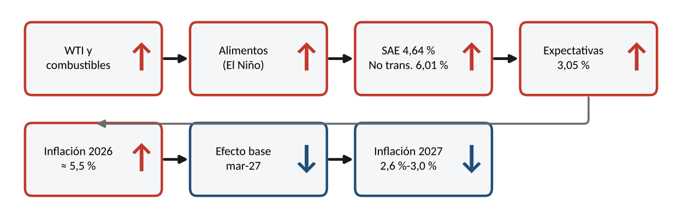
Nota. Elaboración propia. Diagrama generado en Python.
El petróleo y los alimentos llevan la inflación a cerca de 5,5 % en 2026; el efecto base de marzo y un petróleo más bajo la devuelven al rango en 2027, sin llegar al 2 %.

12.3 Tasa de interés
Figura 46
Cadena de cierre: determinantes de la tasa de referencia
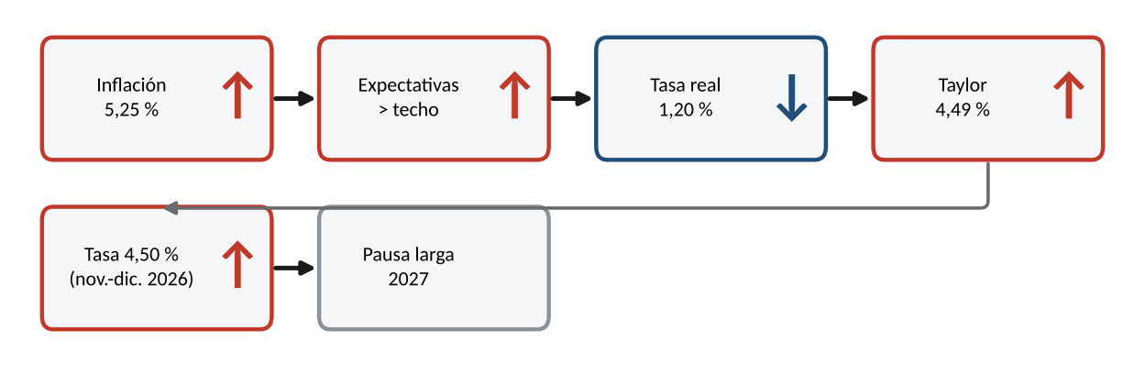
Nota. Elaboración propia. Diagrama generado en Python.
Expectativas sobre el techo y tasa real debajo de la neutral llevan la referencia a 4,50 %; el carácter de oferta del choque justifica una pausa larga después.

12.4 Tipo de cambio
Figura 47
Cadena de cierre: determinantes del tipo de cambio
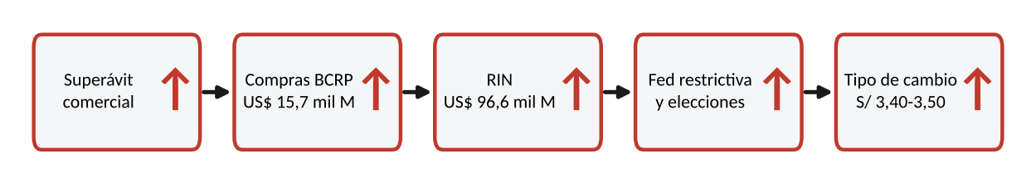
Nota. Elaboración propia. Diagrama generado en Python.
El superávit y las reservas anclan el sol; la Fed y las elecciones lo presionan. Rango esperado: S/ 3,40-3,50.
Razonamiento crítico: Las cuatro cadenas confluyen en una sola conclusión: la economía peruana es macroeconómicamente sólida, pero cíclicamente dependiente. La estabilidad de 2026 descansa en precios externos que no controla.

Referencias
Agencia Andina. (2026, 1 de noviembre). INEI: inflación en Lima Metropolitana subió 0.57 % en octubre. NotiPerú. https://www.notiperu.com.pe/economia/noticia-peru-inei-inflacion-lima-metropolitana-subio-057-octubre-20261101155319.html
Banco Central de Reserva del Perú. (2026a). Reporte de Inflación junio 2026: Panorama actual y proyecciones macroeconómicas 2026-2027. https://www.bcrp.gob.pe/publicaciones/reporte-de-inflacion.html
Banco Central de Reserva del Perú. (2026b). Reporte de Inflación setiembre 2026: Panorama actual y proyecciones macroeconómicas 2026-2027. https://www.bcrp.gob.pe/docs/Publicaciones/Reporte-Inflacion/2026/setiembre/reporte-de-inflacion-setiembre-2026.html
Banco Central de Reserva del Perú. (2026c). BCRPData: Series estadísticas [Base de datos]. Recuperado el 10 de noviembre de 2026, de https://estadisticas.bcrp.gob.pe/estadisticas/series/
Federal Reserve. (2026, 28 de octubre). Federal Reserve issues FOMC statement [Comunicado de prensa]. https://www.federalreserve.gov/monetarypolicy/files/monetary20261028a1.pdf
Galí, J., & Gertler, M. (1999). Inflation dynamics: A structural econometric analysis. Journal of Monetary Economics, 44(2), 195-222. https://doi.org/10.1016/S0304-3932(99)00023-9
Instituto Nacional de Estadística e Informática. (2026). Avance coyuntural de la actividad económica: setiembre 2026. https://www.gob.pe/institucion/inei/informes-publicaciones/8539890-avance-coyuntural-de-la-actividad-economica-n-9-setiembre-2026
La República. (2026, 7 de octubre). BCRP mantiene tasa de referencia en 4,25 % por más de un año pese a inflación de 4,5 %. https://larepublica.pe/economia/2026/10/07/bcrp-mantiene-tasa-de-referencia-en-425-por-mas-de-un-ano-pese-a-inflacion-de-45-hnews-237097
Taylor, J. B. (1993). Discretion versus policy rules in practice. Carnegie-Rochester Conference Series on Public Policy, 39, 195-214. https://doi.org/10.1016/0167-2231(93)90009-L
Trading Economics. (2026). Perú: tasa de interés. Recuperado el 10 de noviembre de 2026, de https://es.tradingeconomics.com/peru/interest-rate
Winkelried, D. (2014). Exchange rate pass-through and inflation targeting in Peru. Empirical Economics, 46(4), 1181-1196. https://doi.org/10.1007/s00181-013-0715-6

